**ESCUELA SUPERIOR POLITÉCNICA DEL LITORAL**

**Facultad de Ingeniería en Mecánica y Ciencias de la Producción**

“Diseño del Proceso de Elaboración

de un Subproducto de Banano Deshidratado”

**TESIS DE GRADO**

Previo a la obtención del Título de:

**INGENIERA DE ALIMENTOS**

Presentada por:

Diana María Seminario Delgado

GUAYAQUIL – ECUADOR

Año: 2006

AGRADECIMIENTO

A la Ing. Ana María Costa por su ayuda y colaboración en este trabajo. Al Ing. Luis Miranda y la Ing. Priscila Castillo, por su valiosa ayuda. A mis padres por el apoyo de todos los días. A Dios por darme la capacidad y la voluntad para seguir adelante, por ser mi guía.

DEDICATORIA

A MIS PADRES

A MIS HERMANAS

A MIS ABUELOS

TRIBUNAL DE GRADUACIÓN

________________________ ________________________

Ing. Eduardo Rivadeneira P. Ing. Ana María Costa V.

DECANO DE LA FIMCP DIRECTORA DE TESIS

PRESIDENTE

________________________ ________________________

Ing. Luis Miranda S. Ing. Priscila Castillo S.

VOCAL VOCAL

DECLARACIÓN EXPRESA

“La responsabilidad del contenido de esta Tesis de Grado, me corresponden exclusivamente; y el patrimonio intelectual de la misma a la ESCUELA SUPERIOR POLITÉCNICA DEL LITORAL”

(Reglamento de Graduación de la ESPOL).

____________________________

Diana María Seminario Delgado

RESUMEN

El presente trabajo trata sobre el diseño del proceso para la elaboración de un subproducto que permita diversificar la producción de banano deshidratado, cumpliendo con los estándares de calidad exigidos. Para ello se aprovecharon los desperdicios propios de la línea, con el fin de obtener un producto uniforme, de calidad y precio competitivo.

Inicialmente se realizó una breve descripción de la situación del mercado del banano procesado, en especial del banano deshidratado. Se describió de manera general sus características y su proceso de elaboración, y se determinaron las características de los desperdicios de la línea, para después cuantificarlos.

Luego se elaboraron varios productos que permitían el aprovechamiento de los excedentes anteriormente mencionados. Mediante un análisis de fortalezas y debilidades, se eligió la opción que mejor cumplía con los requerimientos: una barra de banano deshidratado molido cubierta con dos tapas de hostias.

A continuación, se seleccionaron las materias primas a utilizar, para lo que se consideraron aquellas disponibles en el mercado nacional e internacional. Se estudió el aprovechamiento total y parcial de los excedentes disponibles, llevando a cabo pruebas para apreciar sus características y sus costos.

Por otro lado, mediante pruebas de acierto y error se diseñó el proceso de elaboración, analizando los métodos y equipos propuestos. Se consideraron la calidad y la uniformidad de la barra obtenida, y la productividad de los métodos en cuestión. Para determinar la aptitud de los procesos claves se utilizaron gráficas de control.

Finalmente se realizó una caracterización del producto obtenido, en donde se determinaron los parámetros físicos, tales como peso y tamaño por unidad; se establecieron las características organolépticas, microbiológicas y nutricionales de las barras, y se determinó la vida útil de las mismas a diferentes temperaturas.

ÍNDICE GENERAL

Pág.

RESUMEN………………………………………………………………………….. II

ÍNDICE GENERAL……………………………………………………………..… IV

ABREVIATURAS…..…………………………………………...……………...… VII

SIMBOLOGÍA……………………………………………………………………. VIII

ÍNDICE DE FIGURAS………………………………….…………………………. X

ÍNDICE DE TABLAS..…………………………………………………………… XII

ÍNDICE DE GRÁFICOS………………………………………………………… XIII

INTRODUCCIÓN…...……………………………………………………………… 1

CAPÍTULO 1

1. GENERALIDADES…………………………………………………………….. 2
   1. El Banano Procesado…...………………………………………………. 2
      1. El Banano Deshidratado………………………………………… 7
   2. Proceso de Elaboración de Banano Deshidratado……..………….. 11
   3. Producto a Desarrollar……………………………………………….… 15

CAPÍTULO 2

1. PRUEBAS EXPERIMENTALES………...………………………………….. 18
   1. Pruebas a Nivel de Laboratorio……………………………………..… 18
      1. Dedos con Hostias……………………………………………... 18
      2. Dedos Envueltos……………………………………………….. 20
      3. Barras de Banano Deshidratado……………………………… 21
   2. Selección de Materias Primas………………………………………… 23
      1. Pasta…………………………………………………………….. 23
      2. Hostias…………………………………………………………… 26
      3. Material de Empaque...………………………………………… 32
   3. Pruebas en Planta Piloto………………………………………………. 33
      1. Obtención de la Pasta…………………………………………. 33
      2. Formación de las Barras………………………………………. 35
   4. Empaque………………………………………………………………… 49

CAPÍTULO 3

1. PRODUCCIÓN SEMI-INDUSTRIAL………………………….……………. 55
   1. Selección del Equipo…………………………………………………… 57
   2. Selección del Ángulo de la Boquilla………………………………….. 59
      1. Boquilla Recta……...…………………………………………… 60
      2. Boquilla con Ángulo de 45º……………………………………. 68
      3. Boquilla con Ángulo de 90º……..…………………………….. 77
   3. Control del Peso…...…………………………………………………… 86

CAPÍTULO 4

1. CARACTERIZACIÓN DEL PRODUCTO………………………………….. 99
   1. Peso y Tamaño……………………………………………………….… 99
   2. Caracterización Físico-Química……...……………………………… 101
   3. Caracterización Nutricional…………………………………………... 102
   4. Caracterización Microbiológica……………………………………… 103
   5. Determinación de la Vida Útil…………………………………...…… 105

CAPÍTULO 5

1. CONCLUSIONES Y RECOMENDACIONES…………………………… 110

APÉNDICES

BIBLIOGRAFÍA

ABREVIATURAS

Ag Agua

C Cáscara

Cal Calorías

cm Centímetros

BD Banano deshidratado

Ec. Ecuación

FF Fruta fresca

PB Pulpa de banano

g Gramos

IU Unidades Internacionales

kg Kilogramos

mg Miligramos

mm Milímetros

mpn Número Más Probable (Most Probable Number)

P Puntas y pedazos

PF Producto final

Ufc Unidades Formadoras de Colonias

USDA Departamento de Agricultura de Estados Unidos

SIMBOLOGÍA

*A* Medición del deterioro de un atributo

*A2* Factor para límites de control en función del número de unidades por muestra

*(dA / dt)* Velocidad de degradación de A en relación al tiempo

*d2* Factor para línea central en función del número de unidades por muestra

*D4* Factor para límite de control en función al número de unidades por muestra (Apéndice C)

*D3* Factor para límite de control en función al número de unidades por muestra (Apéndice C)

*Ea*Energía de activación (cal/mol o kcal/mol)

*k* Número de muestras

*K* Grados Kelvin

*LC* Límite de control para promedios

*LSC*  Límite superior de control para promedios

*LIC*  Límite inferior de control para promedios

*LICR* Límite inferior de control

*LIE* Límite inferior de especificación

*LSCR*Límite superior de control

*LSE* Límite superior de especificación

*n* Unidades por muestra

*Q*10 Factor de aceleración (adimensional)

*R* Rango de cada muestra

*¯R* Tendencia central (promedio de los rangos de las muestras)

*∑* Sumatoria

*σ* Desviación estándar

*T* Tiempo

*T* Temperatura del Alimento (ºK)

*Tref* Temperatura de referencia o temperatura conocida (ºK)

*ΘS* Tiempo de vida útil (días)

*ΘS(T)* Tiempo de vida útil a temperatura T (días)

*ΘS(Tref)* Tiempo de vida útil a temperatura de referencia (días)

*X′* Tendencia central

** Promedio de los datos por muestra

ÍNDICE DE FIGURAS

Pág.

Figura 1.1 Sección de Frutas de la Nueva Pirámide Alimenticia Recomendada por el USDA………………………………………. 9

Figura 1.2 Dedos De Banano Deshidratado……………………………….. 10

Figura 1.3 Diagrama de Flujo de la Elaboración de Dedos de Banano Deshidratado…………...……………………………….…………. 14

Figura 2.1 Dedos Con Hostias……………………………………………….. 19

Figura 2.2 Separación De Dedos Y Hostias……...………………………… 19

Figura 2.3 Un Dedo Envuelto……..…………………………………..…….…. 20

Figura 2.4 Dos Dedos Envueltos…………………………………………….. 20

Figura 2.5 Dos Dedos Envueltos Mordidos……………………………..…… 21

Figura 2.6 Barra De Banano Deshidratado…………………………….…… 22

Figura 2.7 Barra De Banano Deshidratado Mordida………………………. 23

Figura 2.8 Pasta a Base de Banano Deshidratado Más Pedazos……….. 25

Figura 2.9 Hostias de la Congregación Santa Catalina………….……….... 28

Figura 2.10 Hostias Importadas……………………………………………….. 31

Figura 2.11 Banano Deshidratado Troceado………………………………… 34

Figura 2.12 Molienda del Banano Deshidratado Troceado………………..... 34

Figura 2.13 Pasta de Banano Deshidratado Comprimida y

sin Comprimir……………………………………………………… 35

Figura 2.14 Formación De Barras Por Amasado……………………………. 37

Figura 2.15 Formación De Barras Con Molde……………………………….. 41

Figura 2.16 Formación Con Equipo: Émbolo………………………………… 44

Figura 2.17 Formación Con Equipo: Boquilla……….…...….……………....… 44

Figura 2.18 Formación Con Equipo: Canal Seccionado……………………. 45

Figura 2.19 Formación Con Equipo: Corte De Barras……….…...…….……. 45

Figura 2.20 Colocación de Hostias……………………………………………. 49

Figura 2.21 Máquina Para el Empaque………………………………………. 49

Figura 2.22 Barra Empacada en Polipropileno Impreso……………………. 50

Figura 2.23 Caja de 30 Barras…………………………………………………. 50

Figura 2.24 Célula de Identificación…………………………………………… 51

Figura 2.25 Falla del Empaque Vista por Adelante…………………………. 52

Figura 2.26 Falla del Empaque Vista por Detrás……………………………. 52

Figura 2.27 Barra en Polipropileno Transparente con Etiqueta Adhesiva.. 53

Figura 2.28 Barras con Etiquetas Adhesivas en Caja de 30 Barras……… 53

Figura 2.29 Barra en Polipropileno Transparente…………………………... 54

Figura 2.30 Caja de Cuatro Barras…………………………………………… 54

Figura 3.1 Diagrama de Flujo de Elaboración de Barras de Banano Deshidratado……………...………………………….……………. 56

Figura 3.2 Embutidora Vertical…………………………………….…………. 57

Figura 3.3 Embutidora Horizontal…………………………………….……… 59

Figura 3.4 Tope Del Canal………………………………………………….… 88

Figura 3.5 Canal Inclinado………………………………………………….… 89

Figura 3.6 Canal Recto………………………………………………….…….. 90

ÍNDICE DE TABLAS

Pág.

Tabla 1.1 Participación de Mercado por Países de Destino……………… 4

Tabla 2.1 Datos de Tiempo de Corte y Rendimiento por Hostia

Tomados de Pruebas Experimentales…………………………. 29

Tabla 2.2 Datos de la Formación de Barras por Amasado……………… 38

Tabla 2.3 Productividad de la Formación de Barras por Amasado…….. 39

Tabla 2.4 Productividad de la Formación de Barras por Moldeado…….. 42

Tabla 2.5 Productividad de la Formación de Barras con Equipo……….. 46

Tabla 3.1 Datos Experimentales de Peso con Boquilla Recta………….. 62

Tabla 3.2 Datos Experimentales de Peso con Boquilla 45º…………...… 71

Tabla 3.3 Datos Experimentales con de Peso Boquilla a 90º…………… 80

Tabla 3.4 Datos Experimentales Aplicando Soluciones Propuestas…… 92

Tabla 4.1 Pesos y Medidas de las Barras de Banano Deshidratado…… 99

Tabla 4.2 Error Permisible Para las Pasta sin Hostias…………….……. 100

Tabla 4.3 Error Permisible Para las Barras con Hostias…………….….. 100

Tabla 4.4 Datos Nutricionales por 100 g de Producto………………..….. 102

Tabla 4.5 Datos Nutricionales por 30 g de Producto……………..……… 103

Tabla 4.6 Porcentaje de Ingesta Diaria Recomendada……….………… 104

Tabla 4.7 Requerimientos Microbiológicos………………………………. 104

Tabla 4.8 Vida Útil a Diferentes Temperaturas de Almacenamiento….. 109

ÍNDICE DE GRÁFICOS

Pág.

Gráfico 1.1 Participación de Mercado Por Países de Destino……………... 4

Gráfico 1.2 Exportaciones de Banano Deshidratado Ecuatoriano………… 8

Gráfico 3.1 Variabilidad - Boquilla Recta………………………………….… 63

Gráfico 3.2 Promedios - Boquilla Recta…………………………………….. 65

Gráfico 3.3 Variabilidad Ajustada - Boquilla Recta………………………… 66

Gráfico 3.4 Promedios Ajustados - Boquilla Recta………………………… 67

Gráfico 3.5 Variabilidad - Boquilla a 45º……………………………………. 72

Gráfico 3.6 Promedios - Boquilla a 45º……………………………………… 74

Gráfico 3.7 Variabilidad Ajustada - Boquilla a 45º…………………………. 75

Gráfico 3.8 Promedios Ajustados - Boquilla a 45º…………………………. 76

Gráfico 3.9 Variabilidad - Boquilla a 90º…………………………………….. 82

Gráfico 3.10 Promedios - Boquilla a 90º……………………………………… 83

Gráfico 3.11 Variabilidad Ajustada - Boquilla a 90º…………...…………….. 84

Gráfico 3.12 Promedio Ajustados - Boquilla a 90º………………………...… 85

Gráfico 3.13 Variabilidad del Proceso………………………………………… 93

Gráfico 3.14 Promedios del Proceso………………………………………….. 95

Gráfico 3.15 Variabilidad Ajustada del Proceso……...……………………… 96

Gráfico 3.16 Promedios Ajustados del Proceso………….………………….. 96

INTRODUCCIÓN

El presente trabajo trata sobre el diseño del proceso para la elaboración de un subproducto que permita diversificar la producción actual de banano deshidratado, cumpliendo con los estándares de calidad exigidos. Para ello se aprovecharon los desperdicios propios de la línea, con el fin de obtener un producto uniforme, de calidad y precio competitivo.

Se propusieron diferentes productos para ser desarrollados, y se eligió aquel se adaptaba de una mejor manera a los requerimientos establecidos. Luego de elegir las materias primas adecuadas, se diseñó el proceso de elaboración del producto y se establecieron métodos para el control del peso por unidad.

Por otro lado, se determinaron los parámetros físicos, tales como peso y tamaño por unidad, y se establecieron las características organolépticas, microbiológicas y nutricionales del producto. Finalmente, se determinó la vida útil del producto obtenido a diferentes temperaturas.

**CAPÍTULO 1**

1. **GENERALIDADES**
   1. **El Banano Procesado**

Aún cuando el banano es la fruta fresca con mayor consumo per cápita en Estados Unidos y en la mayoría de los países desarrollados, el consumo de banano procesado no es tan alto como el consumo de otras frutas procesadas.

Sin embargo, el volumen de banano procesado ha experimentado un incremento significativo en las últimas décadas. Para mediados de los años 40, el Departamento de Agricultura de los Estados Unidos anunciaba una importación de banano procesado de 5,200 toneladas métricas, compuesta en su mayoría por dedos de banano deshidratado, y en menor cantidad por flakes (escamas) y polvo de banano. Cincuenta años más tarde, el total de las importaciones del mismo país de banano procesado sumaban 44,990 toneladas métricas, e incluía además de los productos mencionados anteriormente, pulpa de banano, banano congelado, esencia de banano, entre otros.

En la actualidad los mayores compradores de banano procesado son Holanda, Estados Unidos, Japón, Francia, Alemania, entre otros. Y los mayores exportadores son Ecuador, Honduras, Costa Rica, Colombia, México, India y Tailandia.

Las exportaciones ecuatorianas de banano procesado están destinadas en su mayoría a Holanda, con un 48.53% en el 2005 (Empresa de Manifiestos, diciembre 2005). Se debe recordar que Rotterdam, Holanda, es uno de los puertos más importantes en Europa.

Otros importantes destinos de banano procesado ecuatoriano son: Estados Unidos, Japón, Inglaterra, Alemania, Argentina, España, Israel, Canadá, Italia, entre otros.

A continuación se presenta una tabla y su respectivo gráfico, tomados del informe de diciembre del 2005 de la Empresa de Manifiestos, sobre la participación de mercado por países es de destino, para el banano industrializado de la Empresa de Manifiestos.

TABLA 1.1

PARTICIPACIÓN DE MERCADO POR PAÍSES DE DESTINO

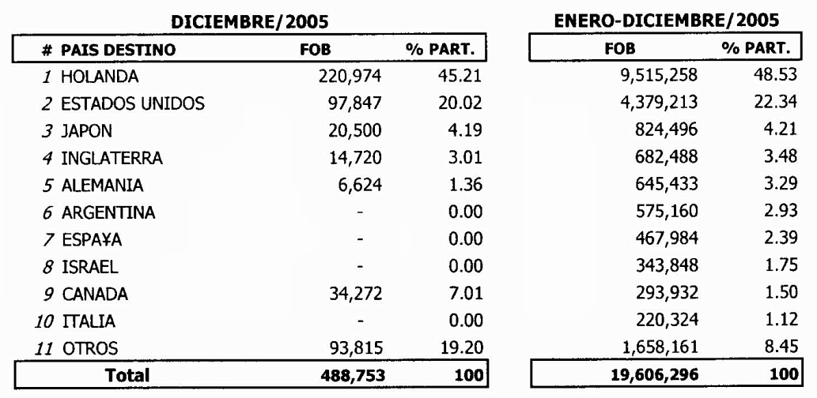

Fuente: Empresa de Manifiestos (Diciembre 2005)



Elaborado por: Diana Seminario D.

Fuente: Empresa de Manifiestos (Diciembre 2005)

GRÁFICO 1.1 PARTICIPACIÓN DE MERCADO

POR PAÍSES DE DESTINO

**Productos Elaborados a Partir de Banano**

Los productos elaborados a partir de banano, generalmente se utilizan como ingredientes para otros procesos. En su mayoría están destinados a:

* Comidas para bebés: pueden ser a manera de puré o a manera de flakes. Generalmente se los mezcla con otras frutas.
* Jugos y néctares: generalmente mezclados con otras frutas, pueden ser jugos refrigerados, enlatados o incluso en Tetra-Pak.
* Productos lácteos: el banano procesado es utilizado en helados, yogures e incluso leche.
* Productos horneados: tales como tortas de banano, molletes y productos similares.
* Existen varios productos elaborados a base de banano que no son tan populares como los mencionados anteriormente, como salsa de tomate y banano, licor de banano, dulce de banano, etc.

A continuación se presenta una breve descripción de los productos más significativos elaborados a base de banano.

* Puré de Banano: Es probablemente el producto a base de banano más importante a nivel mundial, siendo Ecuador el país con mayor producción. Generalmente es un producto ligeramente concentrado, con o sin aditivos y envasado asépticamente.
* Productos de Banano Congelado: En el mercado existen gran cantidad de productos congelados a base de banano, entre estos se tienen diferentes tipos de puré, puré sin semillas, dados de banano, rodajas de banano, dedos enteros de banano, rodajas IQF, entre otros.
* Flakes de Banano y Polvo de Banano: también conocidos como escamas de banano, los flakes son obtenidos mediante el secado de puré de banano. El polvo de banano se obtiene como subproducto de los flakes de banano, aunque también puede obtenerse mediante la molienda del mismo.
* Dedos de Banano Deshidratado: sin duda el producto de banano más antiguo, los bananos son secados por medio de deshidratadores de túnel o de armario, mediante aire caliente.
* Jugo Concentrado y Clarificado de Banano: el método de obtención se basa en el remover por medio de enzimas las moléculas coloidales, separando el jugo de la fruta de su pulpa.
* Chips de Banano: Generalmente son elaboradas utilizando banano verde, se pela la fruta y se la corta en rodajas finas. Después se las fríe hasta una humedad final intermedia. En ocasiones reciben un recubrimiento de azúcar antes de una segunda fritura.
* Otros productos elaborados a base de banano: como rodajas de banano en jarabe, almidón de banano, rodajas de banano liofilizadas, etc.

* + 1. **El Banano Deshidratado**

Ecuador y Vietnam son los países con mayor producción de banano deshidratado. Colombia, Costa Rica, México, Las Filipinas, India, Brasil, entre otros, también participan del mercado.

Las exportaciones de banano deshidratado del Ecuador en los últimos años no han sido constantes, y tienen tendencia a decrecer. En el siguiente gráfico se aprecia la tendencia.

0

100

200

300

400

500

600

1998

1999

2000

2001

2002

2003

2004

2005



Fuente: Empresa de Manifiestos

Elaborado por: Diana Seminario D.

GRÁFICO 1.2 EXPORTACIONES DE BANANO DESHIDRATADO ECUATORIANO

La pérdida de mercado del Ecuador puede atribuirse a la dolarización, que provoca que los altos costos de producción se mantengan o aumenten, mientras que los costos de producción de nuestros países vecinos decrecen en relación con el devalúo de sus monedas.

Sin embargo, la creciente preocupación por la obesidad y la inclusión de las frutas secas en la nueva pirámide alimenticia recomendada por el Departamento de Agricultura de Estados Unidos (USDA), como se aprecia en la Figura 1.1, pueden incrementar las ventas en dicho país. Actualmente Estados Unidos representa tan solo un 0.45% del total de ventas de banano deshidratado.

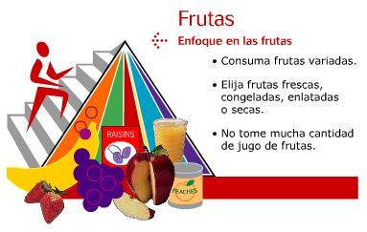

Fuente: mypyramid.gov (USDA)

FIGURA 1.1 SECCIÓN DE FRUTAS DE LA NUEVA PIRÁMIDE ALIMENTICIA RECOMENDADA POR EL USDA

Por otro lado, el 90% de las exportaciones de banano deshidratado del año 2005 estuvieron destinadas a Europa, principalmente a Francia y a Alemania, y el 9.5% restante a Asia, principalmente a Japón.

**Dedos de Banano Deshidratado**

Existen varios subproductos del banano deshidratado, entre los cuales se encuentran los dedos (bananos deshidratados enteros), dados (trozos pequeños de banano deshidratado), rodelas (rodajas de banano deshidratado), entre otros.

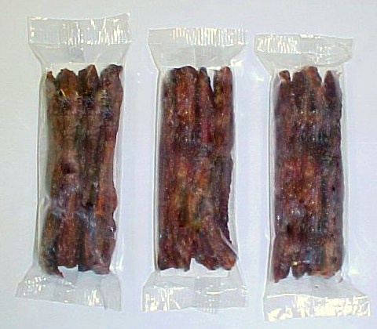

Fuente: Diana Seminario D.

FIGURA 1.2 DEDOS DE BANANO DESHIDRATADO

Los dedos de banano deshidratado gozan de gran aceptación en el mercado europeo. Muchos de los clientes los consumen a manera de postre, otros a manera de “snack” o piqueo y una gran parte de ellos lo consume antes, durante y/o después de la práctica de deportes, sobretodo, deportes extremos.

Gracias a que el banano deshidratado no necesita refrigeración ni se daña al golpearse, es un producto ideal para llevar en bolsos o carteras, y consumirlos en cualquier lugar y en cualquier momento del día. El producto puede ser consumido con las manos, lo que resulta ideal para aquellos que lo comen como snack o al practicar deportes.

**Especificaciones del Producto**

En general, las especificaciones de los dedos de banano deshidratado son las siguientes (las especificaciones completas se presentan en el Apéndice A):

Ingredientes Bananos frescos

Aditivos No contiene aditivos

Sabor/Olor Típico de banano maduro

Color Café / café oscuro

Humedad 18%

* 1. **Proceso de Elaboración de Banano Deshidratado**

Los dedos de banano deshidratado son sin duda el subproducto de banano más antiguo. Originalmente eran deshidratados en el sol, pero en la actualidad, la tecnología ha remplazado este método, aunque no por completo.

Es común la utilización de sulfitos para evitar el pardeamiento, aunque en algunos mercados se restringe la dosificación del mismo. Por otro lado en muchas partes de Europa, el color oscuro del banano deshidratado es ampliamente aceptado.

A continuación se presenta una breve descripción del proceso de elaboración de dedos de banano deshidratado al granel.

* Recepción: La materia prima es recibida en camiones, que son previamente pesados e inspeccionados para detectar la presencia de sustancias no deseadas.
* Maduración: Se ubica la fruta en galpones, donde se deja madurar con ayuda de etileno. La dosificación dependerá de la cantidad de temperatura ambiental.
* Selección en Base a Maduración: La fruta es seleccionada de acuerdo al grado de maduración, para luego ser transportada al área de proceso por medio de gavetas metálicas.
* Lavado: El lavado de la fruta se realiza con agua con cloro.
* Pelado Manual y Puesta en Charoles: La fruta es despojada de su cáscara y ubicada en charoles. Los charoles son ubicados en los carros, que a su vez se ubican en las líneas transportadoras del túnel de deshidratación.
* Deshidratación: La fruta permanece en el túnel de deshidratación hasta alcanzar una humedad del 18%.
* Selección: Al salir del deshidratador, se retiran los bananos deshidratados de los charoles y se los clasifica de acuerdo a su presentación (deshidratados, blancos, negros, crudos, etc).
* Retiro de Puntas y Pedazos: Se cortan las puntas según la longitud necesaria, se retiran las partes duras.
* Llenado y Pesado: Se llenan las fundas de acuerdo a los requerimientos del cliente (3, 5, 6, 12 y 20 kg) y se las pesan.
* Sellado: Las fundas son termoselladas y luego empacadas en cajas de cartón corrugado impreso, cerradas con cinta engomada.
* Detector de Metales: Las cajas son pasadas por el detector de metales.
* Almacenamiento: Se almacena las cajas en la bodega de producto terminado a temperatura ambiente, hasta el momento del embarque.

**Diagrama de Flujo**

Banano Fresco

SELECCIÓN

RECEPCIÓN

MADURACIÓN

SELECCIÓN EN BASE A LA MADURACIÓN

TRANSPORTE AL ÁREA PROCESO

LAVADO

# DESHIDRATACIÓN

PELADA MANUAL Y PUESTA EN CHAROLES

Etileno

Pedazos

RETIRO DE PUNTAS Y PEDAZOS

Puntas y pedazos

LLENADO Y PESADO

Fundas de polietileno

SELLADO

EMPAQUETADO

Cajas de

cartón

Etiquetas

DETECTOR DE METALES

Temp. ambiente

ALMACENAMIENTO

EMBARQUE

FIGURA 1.3 DIAGRAMA DE FLUJO DE LA ELABORACIÓN DE DEDOS DE BANANO DESHIDRATADO

* 1. **Producto a Desarrollar**

Se desea ampliar la línea de banano deshidratado, mediante la elaboración de un subproducto que tenga un mayor valor agregado y cuyo proceso adicional sea distinto de la deshidratación.

Por otro lado, se desea aprovechar los desperdicios propios de la producción de dedos de banano deshidratado. La utilización de los mismos en un nuevo producto no solo significa un aprovechamiento de desperdicios, sino que también responde a la estrategia empresarial de Producción Más Limpia, traduciéndose a un ahorro de materias primas y de energía, además de un ahorro de tiempo y un ahorro de recursos humanos.

Finalmente, se considera conveniente, más no indispensable, que el nuevo producto resuelva el inconveniente que presenta el banano deshidratado al ser consumido con los dedos: durante la deshidratación ocurre una caramelización de los azúcares, a lo que se atribuye no solo su sabor característico, sino también que el producto resulte “pegajoso”, provocando que los dedos del consumidor queden pegajosos si se lo coge con la mano.

**Desperdicios de la Línea de Dedos**

Durante el proceso de deshidratación, la caramelización del banano provoca que estos se adhieran a los charoles en los que se encuentran. Al ser retirados, algunos de ellos se estropean y se rompen, de manera que, por su apariencia, ya no pueden ser utilizados.

De igual manera, al deshidratar el banano, los extremos del mismo se endurecen. Estas puntas duras son cortadas. Adicionalmente, ciertas presentaciones requieren que los dedos de bananos deshidratados tengan una longitud específica, para lo cual es necesario cortar una porción del mismo.

Estos residuos internamente son llamados “puntas y pedazos”. La cantidad de desperdicios varía de acuerdo a la demanda de banano deshidratado y a las diferentes presentaciones, sin embargo, para fines de cálculos se puede redondear un desperdicio aproximado de 15% con relación al producto que sale del deshidratador. En el Apéndice B se presenta un balance de materia para una producción diaria de 1,000 kg, en donde se determina un desperdicio de 177 kg de puntas y pedazos.

**Propuesta**

Se propuso el desarrollo de un producto con mayor valor agregado y que permita aprovechar los desperdicios propios de la línea de banano deshidratado. Se procurará resolver los problemas ocasionados por la caramelización de los azúcares, permitiendo que el producto se pueda consumir con las manos sin que los dedos toquen el banano deshidratado. Para ello se añadirá algún ingrediente que cubra el producto, a manera de emparedado.

**CA****PÍTULO 2**

1. **PRUEBAS EXPERIMENTALES**
   1. **Pruebas a Nivel de Laboratorio**

Se probaron varias opciones para obtener el producto con las características planteadas, siempre teniendo en cuenta que se buscaba un producto saludable y energético, ideal para deportistas.

* + 1. **Dedos con Hostias**

Se intentó hacer “emparedados” de banano deshidratado utilizando trozos de aproximadamente 3 cm de largo, y poniendo dos trozos entre dos tapas de hostias, como se aprecia en la Figura 2.1.

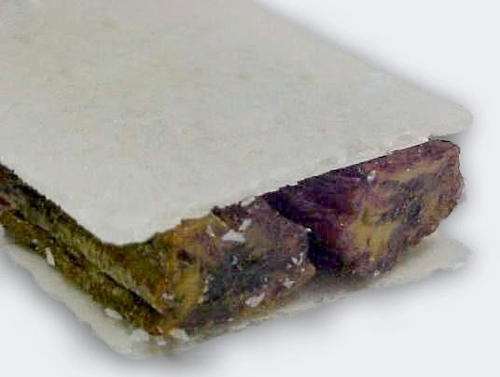

Fuente: Diana Seminario D.

FIGURA 2.1 DEDOS CON HOSTIAS

**Aspectos Negativos del Producto**

En la Figura 2.2, se observa la separación entre la hostia y el banano, causando que fácilmente se caiga una de las tapas al levantarlas.

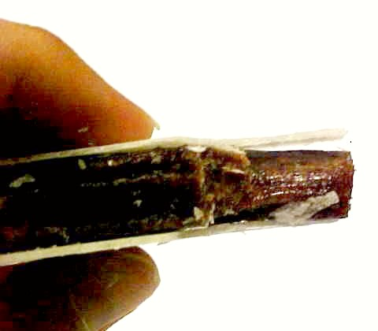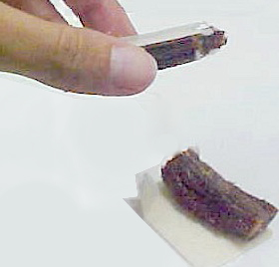

Fuente: Diana Seminario D.

FIGURA 2.2 SEPARACIÓN DE DEDOS Y HOSTIAS

**Aspectos Positivos del Producto**

Es un producto de fácil elaboración, que no requiere que se invierta en equipos.

* + 1. **Dedos Envueltos**

Se elaboró una masa, a base de harina, para envolver trozos de dedos deshidratados, tal como muestran las siguientes figuras. En la Figura 2.3 se observa un solo dedo envuelto, mientras que en la Figura 2.4 se observan dos dedos envueltos.

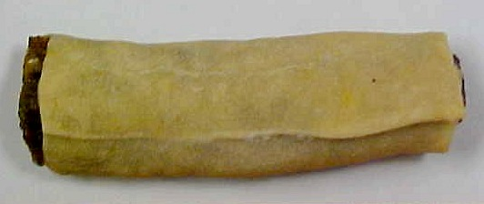

Fuente: Diana Seminario D.

FIGURA 2.3 UN DEDO ENVUELTO

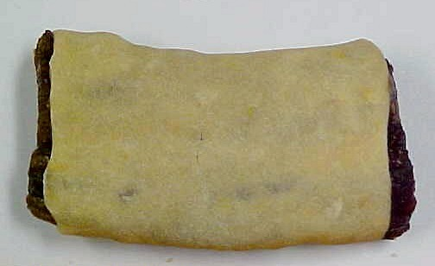

Fuente: Diana Seminario D.

FIGURA 2.4 DOS DEDOS ENVUELTOS

**Aspectos Negativos del Producto**

La masa que se elaborada altera el sabor del banano, lo cual no es conveniente y además es muy dura (Figura 2.5). Adicionalmente resulta trabajoso elaborar la masa, cortarla a la medida y envolver los bananos deshidratados sin estropearla.

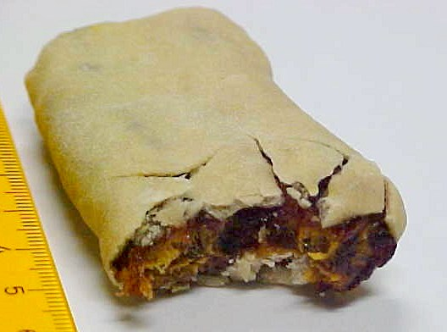

Fuente: Diana Seminario D.

FIGURA 2.5 DOS DEDOS ENVUELTOS MORDIDOS

**Aspectos Positivos del Producto**

La adherencia de la masa y el banano deshidratado de este producto es excelente, no se separan.

* + 1. **Barras de Banano Deshidratado**

Se elaboró una pasta de banano deshidratado. Esta fue amasada y cortada en porciones rectangulares (6 cm por 4 cm), a las cuales se les puso 2 tapas de hostias, una de cada lado, tal como se observa en la Figura 2.6.

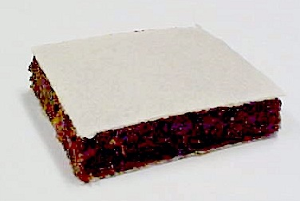

Fuente: Diana Seminario D.

FIGURA 2.6 BARRA DE BANANO DESHIDRATADO

**Aspectos Negativos del Producto**

Es un producto que requiere de un proceso de molienda para obtener la pasta de banano deshidratado, un proceso de formación de la pasta en barras y un proceso de corte y colocación de las hostias.

**Fortalezas del Producto**

Los resultados obtenidos fueron bastante buenos. La pasta de banano es más suave que el banano deshidratado, debido a que ha pasado por una molienda, siendo su textura muy agradable. Además, tiene excelente adherencia con las hostias, como se observa en la Figura 2.7.

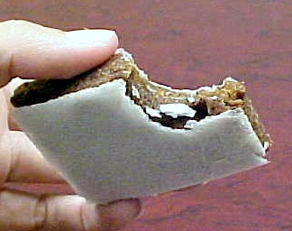

Fuente: Diana Seminario D.

FIGURA 2.7 BARRA DE BANANO

DESHIDRATADO MORDIDA

Por las ventajas que presenta este producto, se procede a continuar con su desarrollo.

* 1. **Selección de Materias Primas**

Las características y la calidad de las materias primas tienen una influencia directa en el producto final. Sin embargo no son los únicos aspectos a considerar al momento de seleccionar las materias primas. Es también sumamente importante analizar los costos y la disponibilidad de éstas.

* + 1. **La Pasta**

Para seleccionar el banano deshidratado a utilizar en la elaboración de la pasta, se realizaron dos pruebas.

**Banano Deshidratado Más Puntas y Pedazos**

Se elaboró una pasta con un cincuenta por ciento de puntas y pedazos y un cincuenta por ciento de banano deshidratado libre de puntas y pedazos. Se esperaba que al moler la mezcla, las puntas se ablandarían.

Desafortunadamente, el resultado no fue el esperado. Las puntas no se ablandaron, al probar la pasta se sentían pedazos duros, difíciles de masticar. Tenía apariencia grumosa. Además, las puntas tapaban la criba del molino. Se tuvo que descartar la opción, ya que sin importar la proporción de puntas y pedazos que se añada a la mezcla, las puntas no perdían su dureza.

Esta opción de materia prima resultaba muy conveniente en cuanto a costos, ya que se utilizaría un elevado porcentaje de desperdicios sin ningún valor comercial. Sin embargo sus características físicas no cumplían los requisitos de calidad y dificultaban el proceso de elaboración.

**Banano Deshidratado Más Pedazos**

La segunda opción consistía en pedazos sin puntas (hay que recordar que los desperdicios con que se cuenta están compuestos por puntas, pedazos cortados y pedazos deformados) y banano deshidratado sin puntas. Era una opción costosa, puesto que se requería mano de obra para separar las puntas de los pedazos, pero al hacer la prueba no quedó ninguna duda de que era la opción ideal.

Las características físicas de la materia prima dieron como resultado una pasta que cumplía con todas las expectativas en cuanto a características organolépticas, siendo ésta suave y uniforme. Además, la suavidad de banano deshidratado sin puntas permite una molienda más rápida y sin problemas.

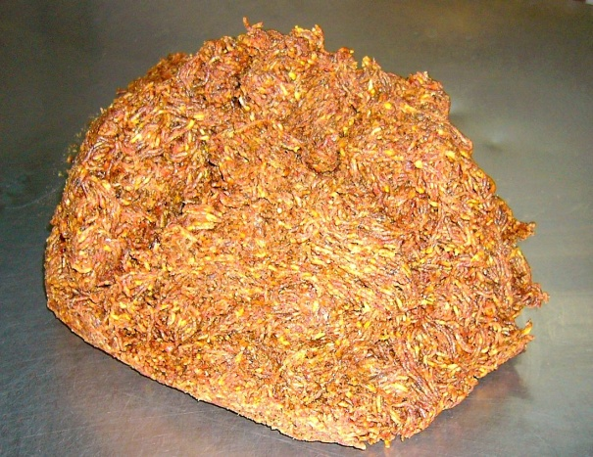

Fuente: Diana Seminario D.

FIGURA 2.8 PASTA A BASE DE BANANO DESHIDRATADO MÁS PEDAZOS

* + 1. **Las Hostias**

Un punto clave en el producto a desarrollar es la selección de las hostias. Debido a que las hostias están destinadas a cubrir gran parte del producto, su aspecto y su color serán lo primero que el consumidor verá del producto. Por otro lado, la función de la hostia es cubrir la pasta y evitar que se pegue a los dedos, no aportar con sabor.

Las características básicas que se buscaron en las hostias fueron las siguientes:

Humedad máximo 18%

Color blanco, crema, amarillo claro

Sabor suave a imperceptible

Tamaño uniforme

Se escogió entre dos proveedores de hostias: el Monasterio de las Religiosas Dominicas y un proveedor internacional.

**Hostias del Monasterio de Religiosas Dominicas**

Las hostias del Monasterio de las Religiosas Dominicas tenían las siguientes características:

Ingredientes harina y agua

Humedad menor a 18%

Color crema/amarillo claro

Sabor parecido al pan, junto con la pasta ligeramente perceptible

Consistencia firme, crocante

Grosor 2mm aproximadamente

Tamaño Variable: largo entre 27 y 29.5, ancho entre 23 y 25

Problemas Enfrentados

A pesar de ser un producto organolépticamente ideal, se presentaron los siguientes problemas:

1. Poca Uniformidad

Las hostias tienen forma rectangular con puntas redondeadas (Figura 2.9). Los tamaños varían, entre 29.5 a 27 cm de largo, y entre 25 a 23 cm de ancho. En teoría, por cada hostia de 29.5cm x 25cm se pueden obtener 28 tapas de 7 cm por 3 cm (la selección del tamaño se verá en la sección 4.1.1). Y de cada hostia de 27cm x 23cm se pueden obtener máximo 21 tapas. Además de las variaciones de tamaño ciertas hostias tienen las puntas más redondeadas que otras, causando mayor desperdicio.

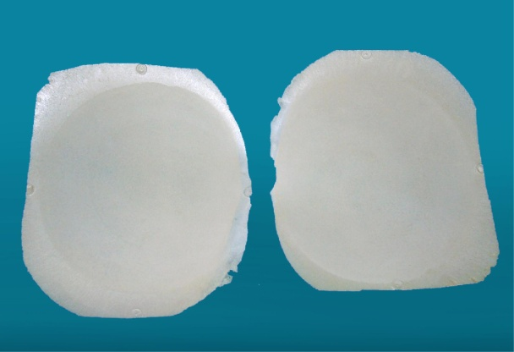

Fuente: Diana Seminario D.

FIGURA 2.9 HOSTIAS DEL MONASTERIO DE LAS RELIGIOSAS DOMINICAS

1. Fragilidad

Debido a que estas hostias tienen poca humedad y son crocantes, se rompen fácilmente. Deben ser tratadas con mucho cuidado, ya que se quiebran con un ligero golpe. Esto representa un inconveniente en el momento de cortarlas. Por lo general, de cada 26 tapas que se cortan (aproximadamente una hostia), 2 o 3 tapas se quiebran.

1. Tiempo de Corte

Por su fragilidad el tiempo que toma cortar las hostias es bastante extenso. Deben ser cortadas una por una, de lo contrario se quiebran.

La siguiente tabla resume los datos tomados en dos pruebas, en donde:

* + - A y B representan a dos personas diferentes
    - 1 y 2 corresponden a las 2 pruebas realizadas

TABLA 2.1

DATOS DE TIEMPO DE CORTE Y RENDIMIENTO POR HOSTIA TOMADOS DE PRUEBAS EXPERIMENTALES

|  |  |  |  |  |  |
| --- | --- | --- | --- | --- | --- |
|  | A1 | B1 | A2 | B2 |  |
| Tapas por cada hostia | 22 | 28 | 24 | 22 |  |
| 22 | 25 | 25 | 25 |  |
| 23 | 21 | 21 | 24 |  |
| 25 | 25 | 23 | 21 |  |
| 21 | 24 | 25 | 25 |  |
| 21 | 27 | 26 | 21 |  |
| 26 | 26 | 25 | 24 |  |
| 25 | 26 | 25 | 22 |  |
| 24 | 23 | 25 | 25 |  |
| 25 |  | 26 | 24 |  |
| 23 |  | 25 | 24 |  |
| Total | 257 | 225 | 270 | 257 | 1009 |
| Tapas/ hora | 128,5 | 112,5 | 135 | 128,5 | 126,13 |
|
| Tapas/ minuto | 2,142 | 1,875 | 2,25 | 2,142 | 2,10 |
|

Elaborado por: Diana Seminario D.

Como se aprecia en la Tabla 2.1, la productividad del proceso no es competitiva. En promedio, se producen 126 tapas por persona por hora, o sea, 2 tapas por minuto. Por otro lado, las pérdidas de materia prima son bastante significativas: de las 42 hostias que se cortaron, solo de una salieron 28 tapas. El promedio es de 23 tapas por hostia. Es decir, que el rendimiento es aproximadamente 82%. Todo esto se vería reflejado en los costos.

1. Volumen de Producción

Las hostias no son producidas industrialmente, sino más bien de una forma artesanal (a ello se atribuye los diferentes tamaños). Por lo tanto, podría haber ocasiones en las que las hostias tengan diferente textura, o en las que no haya suficiente producción como para abastecer una posible demanda.

**Hostias Importadas**

Debido a la gran cantidad de inconvenientes que presentaban las hostias del Monasterio de las Religiosas Dominicas, se presentó la necesidad de evaluar proveedores extranjeros. Uno de ellos resultó bastante conveniente.

Las características organolépticas del producto son buenas:

Ingredientes fécula de maíz

Aditivos emulgente, colorante

Humedad máximo 14%

Color blanco pálido

Sabor típico de fécula

Consistencia suave

Grosor 1 mm aproximadamente

Tamaño especificado por cliente

Gracias a que se trata de un producto elaborado a nivel industrial, las hostias son sumamente homogéneas y disponibles bajo pedido. Además vienen cortadas a la medida, como se aprecia en la Figura 2.10.

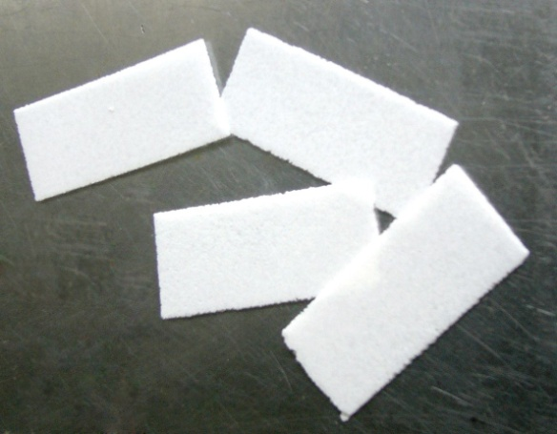

Fuente: Diana Seminario D.

FIGURA 2.10 HOSTIAS IMPORTADAS

Finalmente, lo más conveniente era su precio. Comparando con los costos de las hostias del Monasterio de las Religiosas Dominicas, más los costos de corte y pérdidas de materia prima, la diferencia de precios era abismal. Sin lugar a dudas, la mejor opción eran las hostias importadas.

* + 1. **Material de Empaque**

Debido a que las barras de banano deshidratado son consumidas en una sola servida y se requiere que puedan ser llevadas de un lado a otro, el empaque debe cumplir con las siguientes características:

* El empaque primario de las barras debe ser individual.
* El empaque primario debe proveer las barreras necesarias para la óptima conservación del producto, principalmente, barrera a la humedad.
* El material de empaque primario debe ser termosellable, evitando cualquier tipo de contaminación luego de ser empacado.

Se consideró que el polipropileno sería la opción más adecuada, ya que este presenta las barreras adecuadas y es termosellable, además podría usarse polipropileno laminado con algún material impreso, en caso de requerirse.

Para el empaque secundario se consideró que el cartón reforzado era la mejor opción, ya que facilita el transporte y gracias a sus características de rigidez, evitan que el producto se estropee físicamente.

* 1. **Pruebas en Planta**

Una vez diseñado el producto se procedió a realizar varias pruebas en planta, procurando utilizar los equipos disponibles en la empresa.

* + 1. **Obtención de la Pasta**

La obtención de la pasta no presentó mayores problemas que los planteados en la sección 2.2.1. A continuación, se describirán los pasos para la obtención de dicha pasta.

**Troceado**

Una vez deshidratados los bananos, éstos pasan a un troceado, en una máquina utilizada para la obtención de Dados de Banano Deshidratado, que es otro producto elaborado en la empresa.

Se introduce el banano deshidratado sin puntas y los pedazos en la parte superior de la máquina. Por medio de varias cuchillas se va troceando, hasta obtener trozos de aproximadamente 1 cm de diámetro.

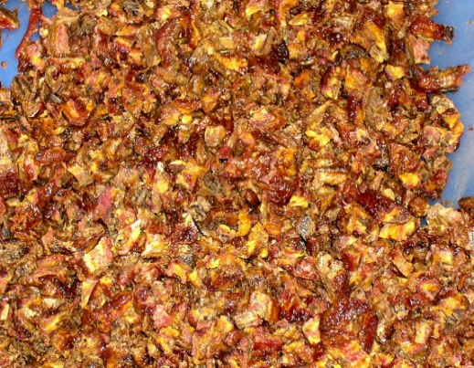

Fuente: Diana Seminario D.

FIGURA 2.11 BANANO DESHIDRATADO TROCEADO

**Molienda**

El banano deshidratado troceado se introduce en una trituradora. Esta consiste un émbolo empujado por aire a presión, que provoca que la pasta pase a través de una criba.

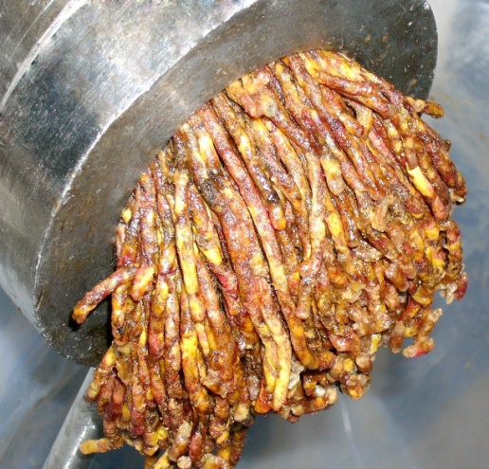

Fuente: Diana Seminario D.

FIGURA 2.12 MOLIENDA DEL BANANO

DESHIDRATADO TROCEADO

* + 1. **Formación de las Barras**

La selección del método de formación de las barras fue un proceso sumamente difícil. Se debieron realizar varias pruebas hasta encontrar un método que esté de acuerdo a las necesidades del producto y a las posibilidades de la empresa.

Se debe recordar que la pasta de banano deshidratado tiene una consistencia firme, que si bien puede ser moldeada, se debe de aplicar fuerza para ello. Por lo tanto, los métodos simples y eficientes que se utilizan para dar forma a otras masas, por ejemplo, el chocolate, no son aplicables. A diferencia de éste, que se calienta y se derrite, la pasta de banano deshidratado no sufre ningún cambio en su textura con el calentamiento.

Otra propiedad de la pasta de banano deshidratado es que puede comprimirse, debido al aire que hay entre sus moléculas. Como ejemplo, 70 gramos de pasta de banano deshidratado sin comprimir tienen mucho más volumen que 100 gramos de pasta de banano deshidratado comprimido.

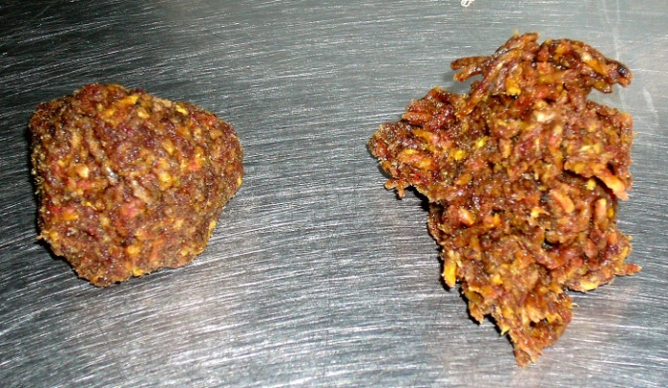

Fuente: Diana Seminario D.

FIGURA 2.13 PASTA DE BANANO DESHIDRATADO COMPRIMIDA Y SIN COMPRIMIR

**Formación Por Amasado**

La formación de barras por amasado fue el primer método de obtención de barras que se probó. Las primeras pruebas fueron realizadas con el fin de determinar las características básicas del producto: sabor, textura y tamaño, aspectos que serán tratados en la sección 4.1. Se estableció un método de elaboración por amasado de las barras, descrito a continuación.

Se procede a amasar sobre una plancha de acero inoxidable, aproximadamente 2 kilos de pasta, hasta obtener un espesor de aproximadamente 1 cm. Luego, utilizando tiras de plástico de 3 cm de ancho como molde, se corta la masa con cuchillo, obteniendo así tiras largas de pasta de banano. A continuación, usando moldes de 7 cm de largo se corta cada tira perpendicularmente, a fin de obtener las barras formadas con las medidas requeridas: 3 cm de ancho por 7 cm de largo por 1 cm de espesor.

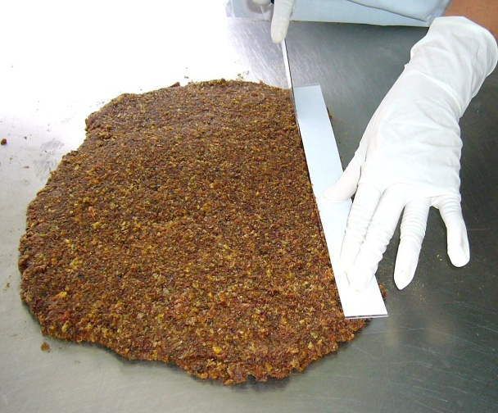

Fuente: Diana Seminario D.

FIGURA 2.14 FORMACIÓN DE BARRAS POR AMASADO

Dificultades del Método

El método presentaba varios problemas, entre lo cuales destacan:

1. Poca Uniformidad

Al extender la pasta por medio del amasado, inmediatamente se presenta el problema de irregularidad en cuanto a espesor. Sin importar el cuidado y el tiempo que se dedique al amasado, es muy difícil que toda la masa tenga el mismo espesor.

Aún cuando se mide el espesor en diferentes puntos de la pasta extendida, es evidente que unas barras resultan más gruesas que otras, y en ocasiones, un lado de la barra más grueso que el otro.

1. Productividad

Tomando los datos de 3 pruebas, se encontraron los siguientes datos promedios sobre la formación de las barras por el método de amasado:

TABLA 2.2

Fuente: Diana Seminario D.

DATOS DE LA FORMACIÓN DE BARRAS

POR AMASADO

|  |  |  |
| --- | --- | --- |
|  | Amasado | Corte de barras |
| Tiempo (minutos) | 25 | 60 |
| Personal | 2 | 2 |
| Kilos | 2.5 | 2.47 |
| Barras |  | 84 |
| Productividad | 3 kg/hora | 42 barras/  hora |

Elaborado por: Diana Seminario D.

En la tabla podemos observar que el proceso de amasado es sumamente lento: 2.5 kilos en 25 minutos con 2 personas trabajando, lo que indica que a una persona le tomaría 50 minutos amasar 2.5 kilos.

Igualmente podemos observar que el proceso de corte de las barras es más demorado: 2.5 kilos (83 barras) en una hora, con dos personas trabajando. Es decir, con una sólo persona, tomaría una hora producir 41 barras (1.25 kilos).

Si el proceso fuera lineal, es decir, la misma persona amasa la pasta y corta las hostias, el rendimiento fuera de 30 barras/hora, es decir, 0.87 kg/hora. Expresándolo de otra manera, la formación de cada barra tomaría 2 minutos.

Para efectos de análisis, se considerará el proceso durante una hora con 4 personas trabajando.

TABLA 2.3

PRODUCTIVIDAD DE LA FORMACIÓN

DE BARRAS POR AMASADO

|  |  |
| --- | --- |
| Personal | 4 |
| Kilos | 3.48 / hora |
| Barras | 120 / hora |

Elaborado por: Diana Seminario D.

Estos rendimientos tan bajos se verían reflejados en los costos de producción.

1. Peso

Al extender la masa y tratar de que ésta tenga el mismo espesor en todos sus puntos, se corre el riesgo de comprimir grandes cantidades de masa sólo en ciertos lugares. Como consecuencia, los pesos resultantes de las barras obtenidas en diferentes puntos, serán irregulares.

**Formación con Molde**

Tomando como base la forma de las cubetas de hielo, se fabricó un molde de acero inoxidable. Conformado por 4 filas y 8 columnas, cada espacio tenía las medidas establecidas para las barras.

Dentro de cada espacio se colocan 30 gramos de pasta previamente pesados (ver sección 4.1), y se los extiende con los dedos. Una vez llenos todos los espacios, se los aplasta de manera que la pasta ocupe el espacio completo. Luego se levanta un lado del molde y las barras quedan formadas sobre la superficie (Figura 2.5).

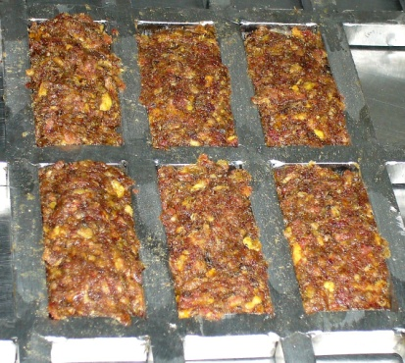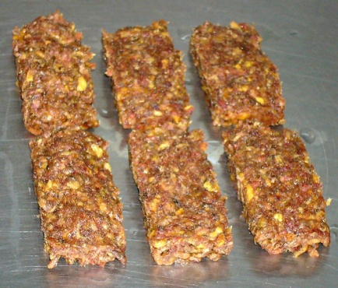

Fuente: Diana Seminario D.

FIGURA 2.15 FORMACIÓN DE

BARRAS CON MOLDE

Dificultades del Método

Los problemas que se presentaron fueron los siguientes:

1. Productividad

Aunque se utilice un molde, se podría decir que cada barra se elabora individualmente, ya que se debe pesar cada una antes de ser puesta en el molde, y luego se debe moldear cada una con cuidado para que ocupe el espacio requerido y no se deforme. Por lo tanto, se requiere una mano de obra numerosa y el tiempo de proceso por unidad es bastante alto.

De diferentes pruebas realizadas, se determinó que un molde de 32 barras, se procesaba en 13 minutos por dos personas. Para efectos de análisis, se considerará el proceso durante una hora con 4 personas trabajando. Los datos obtenidos se presentan en la tabla 2.4:

TABLA 2.4

PRODUCTIVIDAD DE LA FORMACIÓN

DE BARRAS POR MOLDEADO

|  |  |
| --- | --- |
| Personal | 4 |
| Kilos | 17.2 / hora |
| Barras | 588 / hora |

Elaborado por: Diana Seminario D.

En otras palabras, el rendimiento es de 147 barras/hora, es decir, 4.3 kg/hora. Si bien es un rendimiento excelente comparado con el obtenido mediante el proceso de formación de barras por amasado, sigue siendo bastante bajo para la producción semi-industrial.

1. Deformaciones

En varias ocasiones, al desprender las barras, éstas se deforman, ya que la pasta es moldeable. Además llenar todo el espacio toma tiempo, de manera que es bastante frecuente que los espacios no estén completamente llenos, sobre todo en las puntas.

1. Necesidad de Pesar

Desafortunadamente, la única manera de asegurar un peso uniforme es pesar la pasta que se pondrá en cada espacio, ya que en ocasiones la pasta está con más aire de lo normal, o ha sido comprimida al moverla de un lado a otro. La necesidad de pesar cada porción de pasta vuelve lento el proceso.

**Formación con Equipo**

Luego de probar los métodos anteriores, se decidió fabricar un equipo sencillo, semi-industrial, que funciona a manera de embutidora. La selección del equipo será tratada en el capítulo 3.

Dentro del émbolo, que se mueve por medio de una manivela, se introduce la pasta (Figura 2.16), que será empujada y expulsada a través de una boquilla, que tiene 3 cm de ancho y 1 cm de alto (Figura 2.17).

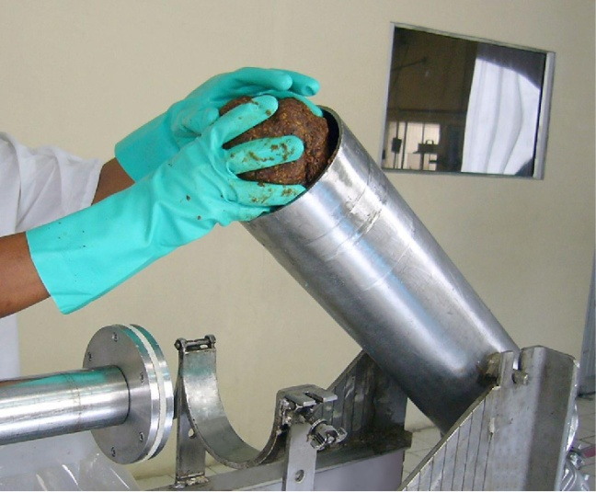

Fuente: Diana Seminario D.

FIGURA 2.16 FORMACIÓN CON EQUIPO: ÉMBOLO

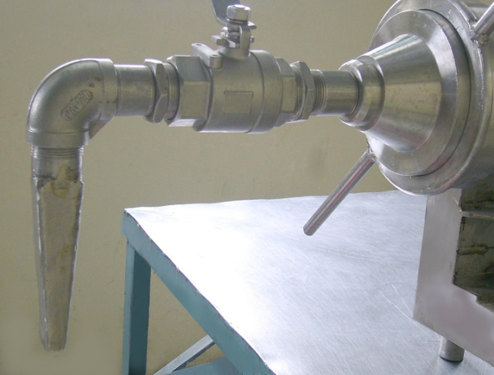

Fuente: Diana Seminario D.

FIGURA 2.17 FORMACIÓN CON EQUIPO: BOQUILLA

La pasta, que sale como una tira, se recoge en canales previamente seccionados (Figura 2.18) para así poder ser cortados a la medida exacta (Figura 2.19). Una vez cortadas las barras en su tamaño final, se las retira del canal.

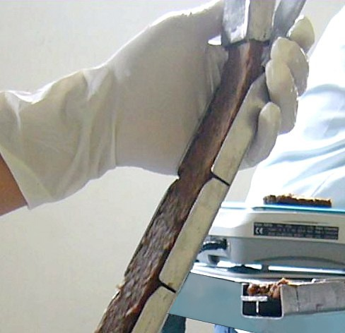

Fuente: Diana Seminario D.

FIGURA 2.18 FORMACIÓN CON EQUIPO:

CANAL SECCIONADO

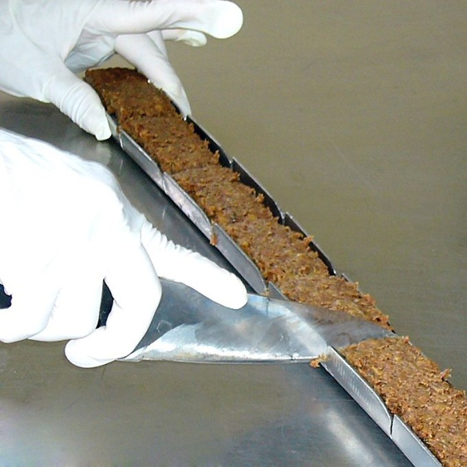

Fuente: Diana Seminario D.

FIGURA 2.19 FORMACIÓN CON EQUIPO:

CORTE DE BARRAS

El método requiere dos personas trabajando con el equipo, uno a cargo de la manivela y otro a cargo de recoger la pasta en los canalones, y de dos personas más cortando y sacando las barras de los canales.

Ventajas del Método

El método con equipo presentaba varias ventajas:

1. Exactitud de alto y ancho

La boquilla se fabricó con las medidas exactas, de manera que el alto y el ancho de cada barra sería exactamente el adecuado.

1. Productividad

Los siguientes datos fueron obtenidos promediando los resultados de las tres pruebas:

TABLA 2.5

PRODUCTIVIDAD DE LA FORMACIÓN

DE BARRAS CON EQUIPO

|  |  |
| --- | --- |
| Personal | 4 |
| Kilos | 24 / hora |
| Barras | 822 / hora |

Elaborado por: Diana Seminario D.

Como se puede apreciar, la productividad de este método es bastante mejor que en los métodos anteriores, siendo inclusive cerca de un 40% mejor que el método por moldeado.

Dificultades del Método

Las dificultades que presentaba el método son más controlables que las identificadas en los métodos anteriores.

1. Equipo manual

Debido a que se trata de un equipo bastante artesanal, las personas que intervienen influyen directamente en el producto que se está elaborando.

El émbolo, que debe ser movido manualmente a través de una manivela, requiere un esfuerzo físico de parte de una persona. Además, la velocidad con que éste sea movido, repercutirá en la forma de los bordes. Si se mueve con demasiada rapidez, los bordes salen con bastantes irregularidades.

La persona que sostiene los canales para recoger las tiras de pasta de banano deshidratado, influirá directamente en el peso de las barras, tal como se verá en la sección 3.3.

Finalmente, se requiere que entre las dos personas nombradas con anterioridad haya una buena comunicación. Deben de coordinar el avance del émbolo con la puesta de los canales de manera que puedan trabajar a un buen ritmo y se obtengan buenos resultados de la producción.

1. Necesidad de pesar

Desafortunadamente, la compresibilidad de la pasta de banano deshidratado también causa problemas en este método. Es necesario pesar las barras aleatoriamente para comprobar que el peso esté saliendo según lo establecido, ya que el equipo permite solucionar el inconveniente. (Ver sección 3.3)

**Colocación de Hostias**

La colocación de hostias es un proceso manual que no presenta complicaciones. Las hostias importadas no se quiebran con facilidad, así que son bastante manejables.

Se pone la tapa superior a una serie de barras, luego se las vira se pone la tapa inferior a cada una de ellas. Las barras, ya listas para ser empacadas, son ubicadas en una superficie seca y limpia, para evitar que las hostias se ensucien.

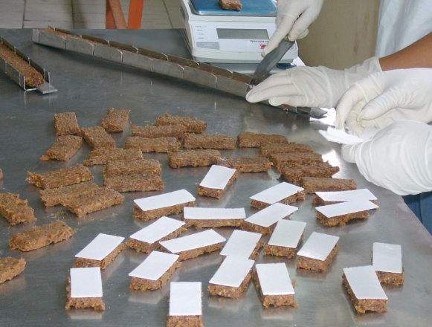

Fuente: Diana Seminario D.

FIGURA 2.20 COLOCACIÓN DE HOSTIAS

* 1. **Empaque**

El proceso de empacado de las barras de banano deshidratado es igual al proceso de empacado de los dedos de banano deshidratado.

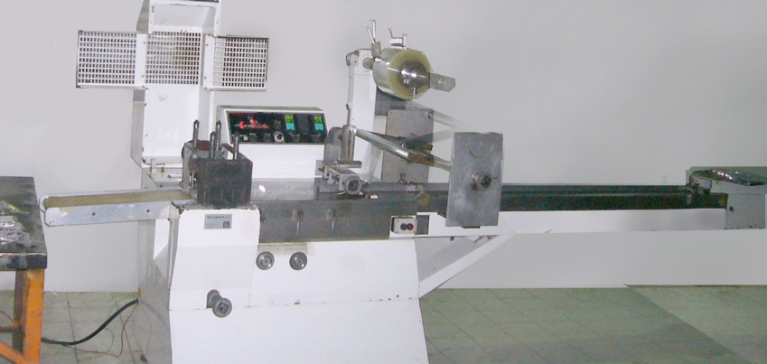

Fuente: Diana Seminario D.

FIGURA 2.21 MÁQUINA PARA EMPAQUE

Se ubican las barras, una por una, en un extremo de la máquina empacadora y ésta las irá moviendo y empacando individualmente. Luego las barras se irán empacando en cajas de cartón corrugado, en las cantidades solicitadas por el cliente.

**Dificultades Enfrentadas**

Se propuso polipropileno laminado impreso para el empaque de las barras, para su venta individual (Figura 2.22). Y como empaque secundario, cajas pequeñas de 30 barras (Figura 2.23), que a su vez irían 12 de ellas en cajas de cartón corrugado más grandes, para fines de transporte.

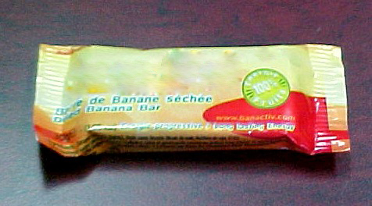

Fuente: Diana Seminario D.

FIGURA 2.22 BARRA EMPACADA EN

POLIPROPILENO IMPRESO

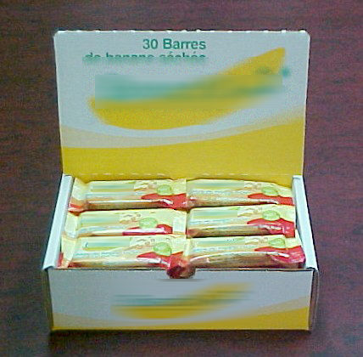

Fuente: Diana Seminario D.

FIGURA 2.23 CAJA DE 30 BARRAS

Para el empaque de los dedos de banano deshidratado, se utiliza polipropileno transparente, sin presentarse ningún problema. Pero para trabajar con un material impreso, la máquina requería identificar una célula (Figura 2.24) presente en el mismo material de empaque, que indica el inicio y fin de cada empaque, para cortarlo en dicho lugar.

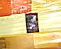

Fuente: Diana Seminario D.

FIGURA 2.24 CÉLULA DE IDENTIFICACIÓN

La máquina con la que cuenta la empresa no tiene esa característica, por lo tanto al momento de empacar las barras, la máquina no corta el empaque en el punto adecuado. Como resultado, algunos de los empaques individuales presentan fallas, tal como se aprecia en las Figuras 2.25 y 2.26.

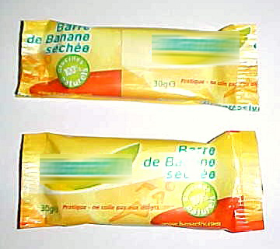

Fuente: Diana Seminario D.

FIGURA 2.25 FALLA DE EMPAQUE

VISTA POR ADELANTE

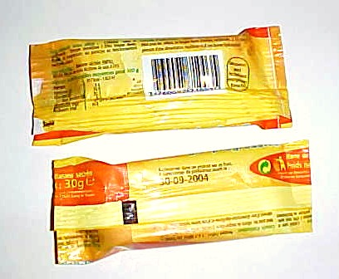

Fuente: Diana Seminario D.

FIGURA 2.26 FALLA DE EMPAQUE

VISTA POR DETRÁS

Para resolver el problema, se debía identificar visualmente el fin de cada empaque. Como consecuencia, el proceso de empaque resulta mucho más largo de lo normal, además de requerir de una persona se dedicara a observar y cortar cada empaque con sumo cuidado.

**Solución Propuesta**

A raíz de este problema, se presentaron dos soluciones:

* + - * Primera opción:

Empacar cada barra en polipropileno transparente y colocar una etiqueta adhesiva en cada una de las barras. Luego se empacarían 30 barras en las cajas anteriormente propuestas.

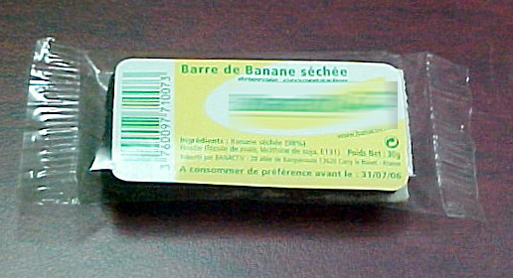

Fuente: Diana Seminario D.

FIGURA 2.27 BARRA EN POLIPROPILENO

TRANSPARENTE CON ETIQUETA ADHESIVA

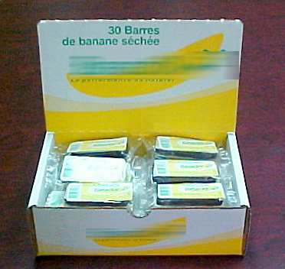

Fuente: Diana Seminario D.

FIGURA 2.28 BARRAS CON ETIQUETAS

ADHESIVAS EN CAJA DE 30 BARRAS

* + - * Segunda opción:

Empacar cada barra en polipropileno transparente (Figura 2.29) y empacarlas en cajas de cartulina de 4 barras cada una (Figura 2.30), siendo ésta la presentación de venta. Para fines de transporte, las cajas de 4 barras serían empacadas en cajas de cartón corrugado de 12 cajas cada una.

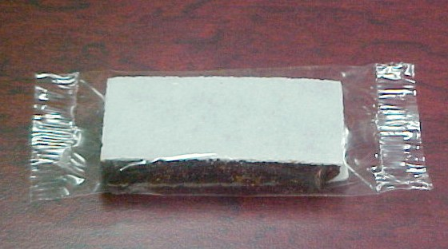

Fuente: Diana Seminario D.

FIGURA 2.29 BARRA EN POLIPROPILENO TRANSPARENTE

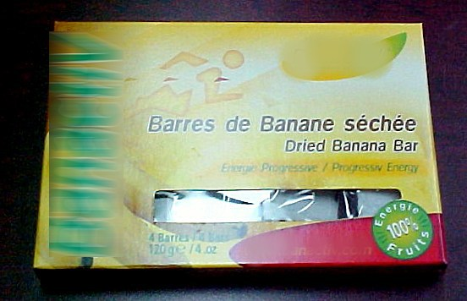

Fuente: Diana Seminario D.

FIGURA 2.30 CAJA DE CUATRO BARRAS

**CAPÍTULO 3**

1. **PRODUCCIÓN SEMI-INDUSTRIAL**

Utilizando los resultados de las pruebas experimentales se pudo determinar varios aspectos importantes para la elaboración del producto: materias primas a utilizar, pasos a seguir para la obtención del producto y los métodos convenientes para cada una de estas etapas. En la Figura 3.1 se presenta el diagrama de flujo correspondiente al proceso de elaboración de las barras de banano deshidratado, diseñado a partir de dichas pruebas.

El método seleccionado para la formación de las barras que indica el flujograma fue con equipo. Esta opción se convirtió en necesidad cuando se hizo evidente que manualmente no se las podría producir a una velocidad adecuada y con un costo de mano de obra rentable.

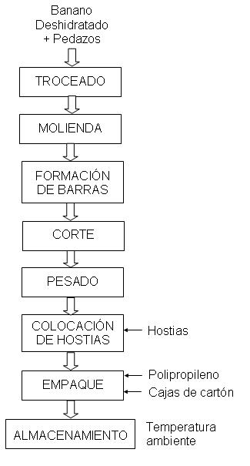

Elaborado por: Diana Seminario D.

FIGURA 3.1 DIAGRAMA DE FLUJO DE ELABORACIÓN

DE BARRAS DE BANANO DESHIDRATADO

En este capítulo se abarcará la selección del equipo y los métodos propuestos para controlar los parámetros de calidad.

* 1. **Selección del Equipo**

Aún cuando se decidió utilizar un equipo para la producción de las barras, no se considera conveniente invertir en un equipo de última tecnología sin saber si el producto tendría éxito, y la inversión sería recuperada. Por lo tanto, se decidió fabricar un equipo semi-industrial.

**Embutidora Vertical**

Como primera opción, se trató de adaptar un equipo ya existente. Éste consistía en un émbolo vertical, cuyo pistón sería empujado por medio de una gata hidráulica. Se fabricó una boquilla para el émbolo con las medidas de ancho y espesor exactas.

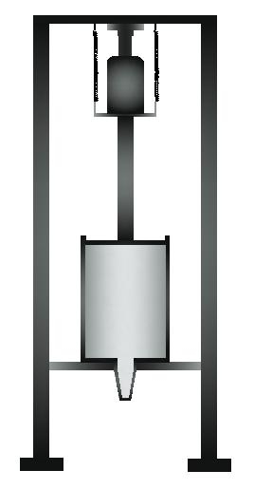

Fuente: Diana Seminario D.

Elaborado por: M. Soledad Pazmiño

FIGURA 3.2 EMBUTIDORA VERTICAL

Ventajas del Equipo

Ya que el pistón se movía por medio de una gata hidráulica, este equipo no requería que la persona hiciera fuerza para que la pasta salga.

Dificultades enfrentadas con el equipo

Se enfrentaron las siguientes dificultades:

* 1. La gata hidráulica hacía que la salida de la pasta sea muy lenta.
  2. Su capacidad era de aproximadamente 4 kg.
  3. Al ser un equipo adaptado, no todos sus componentes estaban conforme a las normas de sanidad: el equipo tenía piezas que no eran de acero inoxidable. Esto significaba que deberían ser reemplazadas.

**Embutidora Horizontal**

Mejorando la idea del primer equipo, el segundo equipo que se fabricó consistía de un tanque horizontal, con una capacidad aproximada de 10 kilos de pasta.

Un pistón, recubierto de plancha de teflón para cerrar herméticamente el tanque, sería movido mediante un sistema de piñones. Éstos son diseñados para reducir la velocidad, consiguiendo así aumentar la fuerza manual con la que se mueve la manivela. De esta manera el pistón empuja la pasta hacia la boquilla, por donde ésta saldrá en forma de tira.

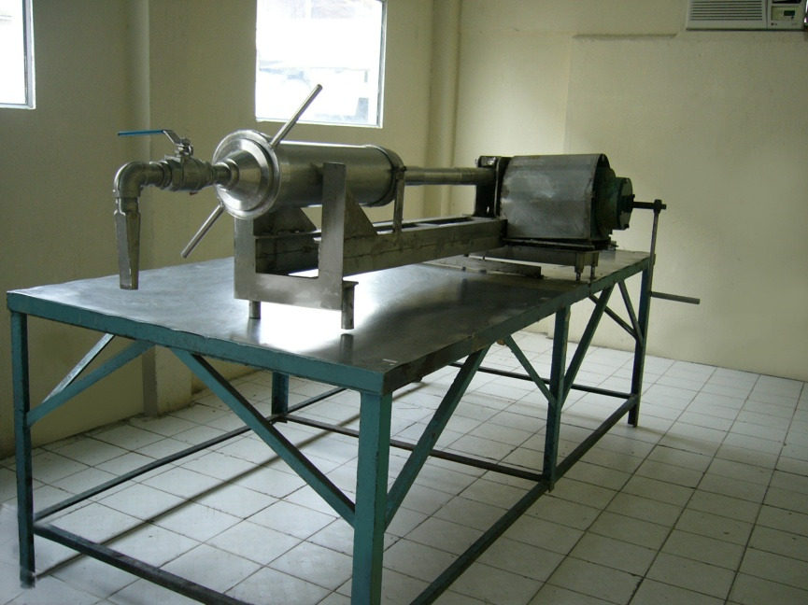

Fuente: Diana Seminario D.

FIGURA 3.3 EMBUTIDORA HORIZONTAL

El equipo fue construido en su totalidad con acero inoxidable, de acuerdo a las normas de sanidad. Además para facilitar y asegurar una limpieza total, es completamente desmontable.

* 1. **Selección del Ángulo de la Boquilla**

Una vez armado el equipo, se debió decidir con qué ángulo de boquilla se obtendrían mejores resultados en cuanto al peso, definición de los bordes y productividad.

* + 1. **Boquilla Recta**

La boquilla recta consiste en conectar la boquilla a la válvula por medio de un neplo, como consiguiente, el producto saldrá del cilindro en una forma horizontal.

La salida horizontal de la pasta evita que esta se comprima más allá de lo que ha sido comprimida por el émbolo, sin embargo, al avanzar por el canal en esa posición, se crea fricción que provoca un aumento de peso en las barras.

**Fortalezas del Método**

Esta posición de la boquilla presenta la siguiente fortaleza:

1. Velocidad

La velocidad de las barras es de 0.34 barras por segundo, es decir, un canal de 5 barras se llena en 14.4 segundos.

**Debilidades del Método**

El método presenta las siguientes debilidades:

1. Acabado de las barras

La velocidad de salida provoca que las barras salgan un poco deformadas, con irregularidades en sus bordes.

1. Peso por barra

Desafortunadamente, la media del peso de las barras obtenidas por este método es más alta que el peso requerido y la variabilidad entre las muestras es significativa.

**Aptitud del Método Según el Peso**

A continuación, por medio de una gráfica de control, se analizará la aptitud del proceso para cumplir con las especificaciones establecidas.

Como se verá en la sección 4.1, la norma indica que el peso de la pasta debe de ser de 29.4 gramos, +/- 1.5 g. Se analizaron 10 muestras de 5 barras cada una.

Datos

Peso según norma 29.4 g

Error permisible +/- 1.5 g

Límite de Especificación

Superior (LSE) 30.9 g

Inferior (LIE) 27.9 g

Número de muestras (*k*) 10

Unidades/muestra (n) 5

Datos experimentales Tabla 3.1

TABLA 3.1

DATOS EXPERIMENTALES DE PESO

CON BOQUILLA RECTA

| Muestra | Peso Neto (gramos) | | | | |  | R |
| --- | --- | --- | --- | --- | --- | --- | --- |
| 1 | 30,9 | 31,4 | 31,3 | 32,2 | 33,1 | 31,78 | 2,2 |
| 2 | 30,6 | 31,4 | 31,7 | 32,5 | 33,9 | 32,02 | 3,3 |
| 3 | 30,6 | 30,7 | 30,7 | 31,9 | 32,9 | 31,36 | 2,3 |
| 4 | 31,6 | 32,3 | 33,4 | 33,8 | 33,8 | 32,98 | 2,2 |
| 5 | 31,3 | 31,4 | 31,4 | 32,7 | 33,5 | 32,06 | 2,2 |
| 6 | 30,8 | 30,2 | 29,3 | 29,7 | 28,5 | 29,7 | 2,3 |
| 7 | 35,0 | 33,2 | 32,2 | 32,1 | 33,0 | 33,1 | 2,9 |
| 8 | 32,3 | 31,9 | 30,9 | 30,7 | 30,2 | 31,2 | 2,1 |
| 9 | 32,8 | 32,5 | 31,6 | 31,7 | 31,3 | 31,98 | 1,5 |
| 10 | 32,9 | 32,8 | 31,6 | 32,2 | 31,9 | 32,28 | 1,3 |
|  |  |  |  |  |  | 318,46 | 22,3 |

Elaborado por: Diana Seminario D.

Cálculos

* Variabilidad

Tendencia Central



 es el rango de cada muestra



Límite Superior de Control



Donde

*D4* es un factor en función de n (Apéndice C)



Límite Inferior de Control



Donde

*D3* es un factor en función de n (Apéndice C)



GRÁFICO 3.1

VARIABILIDAD - BOQUILLA RECTA



Elaborado por: Diana Seminario D.

* Promedios

Tendencia Central



Donde

 es el promedio de los datos por muestra



Límites de Control



Donde

es un factor en función de n (Apéndice C)

 es el promedio de los rangos (ver variabilidad)

Límite Superior de Control



Límite Inferior de Control



GRÁFICO 3.2

PROMEDIOS - BOQUILLA RECTA



Elaborado por: Diana Seminario D.

Debido a que el punto 6 se encuentra fuera de los límites de control, se procede a eliminarlo de la gráfica, recalculando todos los datos.

Tendencia Central



Límite de Control Superior



Límite de Control Inferior



GRÁFICO 3.3

VARIABILIDAD AJUSTADA - BOQUILLA RECTA



Elaborado por: Diana Seminario D.

Tendencia central



Límite Superior de Control



Límite Inferior de Control



GRÁFICO 3.4

PROMEDIOS AJUSTADOS - BOQUILLA RECTA



Elaborado por: Diana Seminario D.

* Aptitud del Proceso

La aptitud del proceso está definida por la capacidad del mismo para cumplir las especificaciones. Si la diferencia entre los límites de especificaciones es mayor o igual a seis veces la desviación típica (σ), entonces el proceso es apto.





Donde

d2 es un factor en función de n (Apéndice C)







 → es FALSO el proceso no es apto

Resultados

El proceso de obtención de formación de la pasta de banano deshidratado utilizando la boquilla recta no es apto por dos razones relacionadas al peso:

* + - 1. La tendencia central es 32.08 g, cuando se busca una tendencia central de 29.4 g.
      2. La variación del proceso sobrepasa los límites establecidos en la norma.
    1. **Boquilla con Ángulo de 45º**

Se conecta la boquilla a la válvula por medio de un un codo de 45º, como consiguiente, el producto sale del cilindro con una inclinación de 45º.

La salida de la pasta por medio del codo provoca que esta se comprima ligeramente, sin embargo, durante su paso por el canal, el aumento de peso es mínimo, debido a la inclinación del mismo.

**Fortalezas del Método**

El método presenta las siguientes fortalezas:

1. Velocidad

La velocidad de las barras es de 0.41 barras por segundo, es decir, un canal de 5 barras se completaba en 12.3 segundos. El método presenta mayor velocidad que el método anterior, es un 15% más rápido.

**Debilidades del Método**

El método presenta las siguientes debilidades:

1. Acabado de las barras

La alta velocidad de salida provoca que las barras salgan ligeramente deformadas, con irregularidades en sus bordes.

1. Peso por barra

Desafortunadamente, la media del peso de las barras obtenidas por este método es más baja que el peso requerido y hay gran la variabilidad entre los pesos de las muestras.

**Aptitud del Método Según el Peso**

A continuación, por medio de una gráfica de control, se analizará la aptitud del proceso para cumplir con las especificaciones establecidas.

Datos

Peso según norma 29.4 g (ver sección 4.1)

Error permisible +/- 1.5 g

Límite de Especificación

Superior (LSE) 30.9 g

Inferior (LIE) 27.9 g

Número de muestras (*k*) 10

Unidades por muestra (n) 5

Datos experimentales Tabla 3.2

TABLA 3.2

DATOS EXPERIMENTALES DE PESO

CON BOQUILLA A 45º

|  | Muestra | Peso Neto (gramos) | | | | |  | R |
| --- | --- | --- | --- | --- | --- | --- | --- | --- |
|  | 1 | 29,4 | 29,1 | 28,6 | 29,2 | 29,6 | 29,18 | 1 |
|  | 2 | 30,8 | 31,2 | 30,8 | 30,5 | 30,2 | 30,7 | 1 |
|  | 3 | 29,6 | 29,9 | 29,1 | 29,1 | 28,7 | 29,28 | 1,2 |
|  | 4 | 28,3 | 27,9 | 27,9 | 28 | 28,3 | 28,08 | 0,4 |
|  | 5 | 29,7 | 28,4 | 28,3 | 28,5 | 28,3 | 28,64 | 1,4 |
|  | 6 | 27 | 26,9 | 26,6 | 27 | 26,7 | 26,84 | 0,4 |
|  | 7 | 28,4 | 28 | 27,4 | 27,8 | 28 | 27,92 | 1 |
|  | 8 | 30 | 29,2 | 28,9 | 29,5 | 29,5 | 29,42 | 1,1 |
|  | 9 | 29,7 | 28,9 | 28,7 | 28,9 | 29,3 | 29,1 | 1 |
|  | 10 | 28 | 28,6 | 28,2 | 28,7 | 29,1 | 28,52 | 1,1 |
|  |  |  |  |  |  |  | 287,68 | 9,6 |

Elaborado por: Diana Seminario D.

Cálculos

* Variabilidad

Tendencia Central



 es el rango de cada muestra



Límite Superior de Control



Donde

*D4* es un factor en función de n (Apéndice C)



Límite Inferior de Control



Donde

*D3* es un factor en función de n (Apéndice C)



GRÁFICO 3.5

VARIABILIDAD - BOQUILLA A 45º



Elaborado por: Diana Seminario D.

* Promedios

Tendencia Central



Donde

 es el promedio de los datos por muestra



Límites de control



Donde

es un factor en función de n (Apéndice C)

 es el promedio de los rangos (ver variabilidad)

Límite Superior de Control



Límite Inferior de Control



GRÁFICO 3.6

PROMEDIOS - BOQUILLA A 45º



Elaborado por: Diana Seminario D.

Debido a que los puntos 2, 4, 6, 7 y 8 se encuentran fuera de los límites de control, se procede a eliminarlos de la gráfica, recalculando todos los datos.

Tendencia Central



Límite Superior de Control



Límite Inferior de Control



GRÁFICO 3.7

VARIABILIDAD AJUSTADA - BOQUILLA A 45º



Elaborado por: Diana Seminario D.

Tendencia Central



Límite Superior de Control



Límite Inferior de Control



GRÁFICO 3.8

PROMEDIOS AJUSTADOS - BOQUILLA A 45º



Elaborado por: Diana Seminario D.

* Aptitud del Proceso





Donde

d2 es un factor en función de n (Apéndice C)







 → es VERDADERO el proceso sí es apto

Resultados

Aunque matemáticamente el proceso sí es apto, existen dos razones relacionadas al peso para que no lo sea:

1. La tendencia central es 28.94 g, cuando se busca una tendencia central de 29.4 g.
2. Aunque la variación del peso sea correcta según la norma, esto sólo ocurre al eliminar los puntos que están fuera de los límites de control. El hecho de que se haya eliminado el 50% de la muestras indica que no es un proceso confiable y que tiene tendencia a variar demasiado.
   * 1. **Boquilla con Ángulo de 90º**

Se conecta la boquilla a la válvula por medio de un codo de 90º, como consiguiente, el producto sale del cilindro directamente hacia abajo.

La salida de la pasta por medio del codo, provoca que haya un descenso en la velocidad de la pasta, aumentando así el peso por barra. Sin embargo, el descenso de la pasta por el canal en forma vertical evita que ésta se comprima más.

**Debilidades del Método**

El método presenta las siguientes debilidades:

1. Velocidad

La velocidad de las barras es de 0.23 barras por segundo, es decir, un canal de 5 barras se completa en 21.9 segundos. El método presenta menor velocidad que los dos métodos anteriores, en un 43% más lento que el primer método y un 34% más lento que el segundo método.

A pesar de la diferencia de velocidad, el método permite mayor control sobre el peso y el acabado de las barras es mejor que en los dos métodos expuestos con anterioridad.

**Fortalezas del Método**

El método presenta las siguientes fortalezas:

1. Acabado de las barras

La compresión de la pasta en el codo, provoca que ésta salga más compacta y con menor velocidad, evitando así que se deformen los bordes de las barras.

1. Peso por barra

La media del peso de las barras obtenidas por este método es bastante cercana al peso requerido y la variabilidad entre las muestras es aceptable.

**Aptitud del Método Según el Peso**

A continuación, por medio de una gráfica de control, se analizará la aptitud del proceso para cumplir con las especificaciones establecidas.

Datos

Peso según norma 29.4 g (ver sección 4.1)

Error permisible +/- 1.5 g

Límite de Especificación

Superior (LSE) 30.9 g

Inferior (LIE) 27.9 g

Número de muestras (*k*) 10

Unidades/muestra (n) 5

Datos experimentales Tabla 3.3

TABLA 3.3

DATOS EXPERIMENTALES DE PESO

CON BOQUILLA A 90º

| Muestra | Peso Neto (gramos) | | | | |  | R |
| --- | --- | --- | --- | --- | --- | --- | --- |
| 1 | 29,2 | 29,2 | 29,7 | 29,7 | 29,2 | 29,4 | 0,5 |
| 2 | 29,9 | 29,5 | 28,8 | 28,5 | 28,6 | 29,06 | 1,4 |
| 3 | 30,2 | 29,3 | 29,3 | 29,4 | 29,5 | 29,54 | 0,9 |
| 4 | 29 | 29,3 | 28,8 | 28,4 | 28,7 | 28,84 | 0,9 |
| 5 | 29,5 | 29,2 | 28,6 | 29,1 | 28,3 | 28,94 | 1,2 |
| 6 | 29,5 | 29,3 | 28,7 | 29,7 | 29,7 | 29,38 | 1 |
| 7 | 29,3 | 29,1 | 28 | 28 | 28,5 | 28,58 | 1,3 |
| 8 | 29,9 | 28,3 | 28,6 | 29,3 | 28,4 | 28,9 | 1,6 |
| 9 | 30,3 | 29 | 29,8 | 28,9 | 28,9 | 29,38 | 1,4 |
| 10 | 32 | 30,9 | 31,1 | 29,9 | 29,9 | 30,76 | 2,1 |
|  |  |  |  |  |  | 292,78 | 12,3 |

Elaborado por: Diana Seminario D.

Cálculos

* Variabilidad

Tendencia Central



 es el rango de cada muestra



Límite Superior de Control



Donde

*D4* es un factor en función de n (Apéndice C)



Límite Inferior de Control



Donde

*D3* es un factor en función de n (Apéndice C)



GRÁFICO 3.9

VARIABILIDAD - BOQUILLA A 90º



* Promedios

Tendencia Central



Donde

 es el promedio de los datos por muestra



Límites de control



Donde

es un factor en función de n (Apéndice C)

 es el promedio de los rangos (ver variabilidad)

Límite Superior de Control



Límite Inferior de Control



GRÁFICO 3.10

PROMEDIOS - BOQUILLA A 90º



Elaborado por: Diana Seminario D.

Debido a que el punto 10 se encuentra fuera de los límites de control, se procede a eliminarlo de la gráfica, recalculando todos los datos.

Tendencia Central



Límite Superior de Control



Límite Inferior de Control



GRÁFICO 3.11

VARIABILIDAD AJUSTADA - BOQUILLA A 90º



Elaborado por: Diana Seminario D.

Tendencia Central



Límite Superior de Control



Límite Inferior de Control



GRÁFICO 3.12

PROMEDIOS AJUSTADOS - BOQUILLA A 90º



Elaborado por: Diana Seminario D.

* Aptitud del Proceso





Donde

d2 es un factor en función de n (Apéndice C)







 → es VERDADERO el proceso sí es apto

Resultados

El proceso de obtención de formación de la pasta de banano deshidratado utilizando la boquilla a 90º es apto, considerando los siguientes aspectos positivos:

1. La tendencia central es 29.11 g, muy cerca de los 29.4 g establecidos en la norma. La tendencia central se puede corregir aplicando los métodos sugeridos en la siguiente sección.
2. La variación está dentro de los límites críticos del proceso.
   1. **Control del Peso**

Como regla general, se entiende que:

* Mientras más lento sea el movimiento de la pasta por el canal, mayor es su compresión y por lo tanto su peso.
* Mientras más rápido sea el movimiento de la pasta por el canal, menor es su compresión y por lo tanto su peso.

**Aspectos a Considerar**

Existen cuatro aspectos que se deben tomar en cuenta para mantener el peso requerido:

Contenido de aire de la masa

Debido a que el contenido de aire de la pasta varía, y no es fácil extraerlo, se debe de tratar de regularizarlo. Por lo tanto, la pasta que será introducida al émbolo, deberá ser comprimida con el fin de reducir el contenido de aire de la misma. La compresión de la pasta se hará manualmente.

Posición de la válvula de salida

El equipo cuenta con una válvula que permite controlar la velocidad de salida de la pasta en relación a la fuerza aplicada para mover el émbolo. De manera que si la fuerza aplicada causa una velocidad muy rápida de salida, se puede cerrar parcialmente la válvula para disminuir dicha velocidad, y así evitar un aumento de peso indeseado en las barras.

Tiempo en que la pasta corre por el canal

Si la pasta ha llegado al fin del canal y topa la mano del obrero por varios segundos (Figura 3.4), va a haber una compresión de la masa. Esta compresión va a causar un aumento indeseado de peso por barra. Mientras más tiempo la pasta esté sobre este tope, mayor será el aumento de peso.

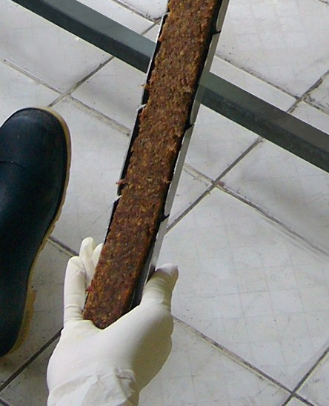

Fuente: Diana Seminario D.

FIGURA 3.4 TOPE DEL CANAL

Por el contrario, si se ha dejado de mover el émbolo, y la tira de pasta no es cortada y el canal retirado, la tira quedará colgando, lo que ocasionará que está se extienda, provocando una disminución en el peso de cada barra.

Posición del canal

El ángulo que el canal forme con la boquilla influirá directamente en la velocidad con que la pasta se mueva por el canal, y como consiguiente, en el peso de las barras.

Si se coloca en canal en línea recta con la boquilla, es decir, formando un ángulo de 180º , la velocidad en que la pasta se mueve aumentará. Por el contrario, si se coloca el canal ligeramente inclinado, formando un ángulo de, por ejemplo, de 135º, la velocidad de movimiento de la pasta disminuirá.

**Regularización del Peso**

Para aplicar las siguientes normas, es necesario tener conocer las condiciones de compresión de la barra. Para ello, se irán pesando barras al azar, de manera que se puedan aplicar las normas descritas a continuación, y así regularizar el peso.

* Si la pasta tiene mucho aire, las barras tendrán poco peso. Para aumentarlo, se pondrá el canal más inclinado.

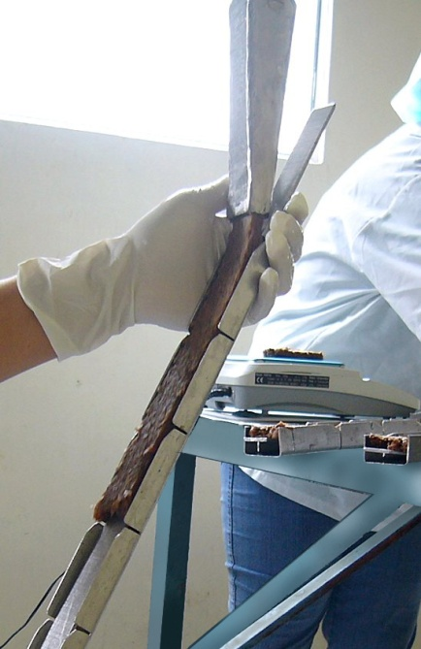

Fuente: Diana Seminario D.

FIGURA 3.5 CANAL INCLINADO

* Si la pasta está demasiado comprimida, las barras tendrán un peso muy elevado. Para disminuirlo, se pone más recto el canal.

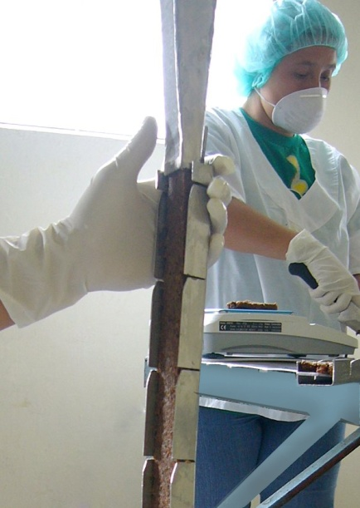

Fuente: Diana Seminario D.

FIGURA 3.6 CANAL RECTO

**Análisis de Control del Proceso**

Con el fin de comprobar la eficacia del método, se verifica la tendencia central del proceso y se analiza sus variaciones por medio de una gráfica de control.

Datos

Peso según norma 29.4 g (ver sección 4.1)

Error permisible +/- 1.5 g

Límite de Especificación

Superior (LSE) 30.9 g

Inferior (LIE) 27.9 g

Número de muestras (*k*) 36

Unidades/muestra (n) 7

Datos experimentales Tabla 3.4

TABLA 3.4

DATOS EXPERIMENTALES DE PESO

APLICANDO SOLUCIONES PROPUESTAS

| Muestra | Peso Neto (gramos) | | | | | | |  | R |
| --- | --- | --- | --- | --- | --- | --- | --- | --- | --- |
| 1 | 29,3 | 30,0 | 29,8 | 29,8 | 29,3 | 29,7 | 30,2 | 29,7 | 0,9 |
| 2 | 28,9 | 29,2 | 29,0 | 29,6 | 30,3 | 29,2 | 29,0 | 29,3 | 1,4 |
| 3 | 30,0 | 28,6 | 29,2 | 29,3 | 30,0 | 29,7 | 28,6 | 29,3 | 1,4 |
| 4 | 28,8 | 29,0 | 28,7 | 30,0 | 29,1 | 28,9 | 29,4 | 29,1 | 1,3 |
| 5 | 29,3 | 28,3 | 29,4 | 29,1 | 29,6 | 28,3 | 29,6 | 29,1 | 1,3 |
| 6 | 29,2 | 29,7 | 29,0 | 29,5 | 30,0 | 29,2 | 29,0 | 29,4 | 1,0 |
| 7 | 29,7 | 30,4 | 29,4 | 29,5 | 30,1 | 30,2 | 29,7 | 29,9 | 1,0 |
| 8 | 29,8 | 29,2 | 29,3 | 29,5 | 28,6 | 29,0 | 29,4 | 29,3 | 1,2 |
| 9 | 30,2 | 29,4 | 29,3 | 30,0 | 30,0 | 29,5 | 29,9 | 29,8 | 0,9 |
| 10 | 28,8 | 29,5 | 29,1 | 28,9 | 29,5 | 30,0 | 30,1 | 29,4 | 1,3 |
| 11 | 29,7 | 30,1 | 30,0 | 29,2 | 29,7 | 30,1 | 29,9 | 29,8 | 0,9 |
| 12 | 29,4 | 29,1 | 28,7 | 28,5 | 30,0 | 29,0 | 30,1 | 29,3 | 1,6 |
| 13 | 29,4 | 28,6 | 28,2 | 29,1 | 29,9 | 29,8 | 29,1 | 29,2 | 1,7 |
| 14 | 28,5 | 30,0 | 30,1 | 30,2 | 29,3 | 30,0 | 29,0 | 29,6 | 1,7 |
| 15 | 30,0 | 28,4 | 28,4 | 29,0 | 29,8 | 28,5 | 28,5 | 28,9 | 1,6 |
| 16 | 27,9 | 28,0 | 29,7 | 28,5 | 29,8 | 29,7 | 29,0 | 28,9 | 1,9 |
| 17 | 28,6 | 29,0 | 29,5 | 28,6 | 30,4 | 29,0 | 29,6 | 29,2 | 1,8 |
| 18 | 29,0 | 28,8 | 29,8 | 30,2 | 28,9 | 30,1 | 30,0 | 29,5 | 1,4 |
| 19 | 29,2 | 30,4 | 30,4 | 29,3 | 29,0 | 30,4 | 30,4 | 29,9 | 1,4 |
| 20 | 31,5 | 31,0 | 31,1 | 31,1 | 31,5 | 31,1 | 29,0 | 30,9 | 2,5 |

TABLA 3.4

DATOS EXPERIMENTALES DE PESO

APLICANDO SOLUCIONES PROPUESTAS

(continuación)

| Muestra | Peso Neto (gramos) | | | | | | |  | R |
| --- | --- | --- | --- | --- | --- | --- | --- | --- | --- |
| 21 | 30,8 | 29,7 | 29,7 | 29,5 | 30,2 | 29,7 | 30,7 | 30,0 | 1,3 |
| 22 | 29,9 | 28,8 | 30,0 | 29,5 | 30,0 | 28,8 | 30,0 | 29,6 | 1,2 |
| 23 | 27,6 | 28,1 | 27,1 | 28,9 | 26,5 | 26,7 | 27,4 | 27,5 | 2,4 |
| 24 | 27,0 | 26,8 | 26,3 | 26,9 | 27,0 | 27,5 | 27,6 | 27,0 | 1,3 |
| 25 | 29,0 | 29,0 | 29,3 | 30,3 | 29,0 | 30,0 | 30,4 | 29,6 | 1,4 |
| 26 | 29,0 | 29,5 | 30,2 | 28,8 | 29,7 | 29,0 | 30,3 | 29,5 | 1,5 |
| 27 | 30,3 | 30,3 | 29,3 | 29,4 | 29,1 | 29,2 | 30,4 | 29,7 | 1,3 |
| 28 | 29,5 | 30,3 | 29,5 | 30,3 | 29,1 | 30,2 | 29,0 | 29,7 | 1,3 |
| 29 | 29,5 | 29,5 | 29,3 | 28,4 | 29,2 | 29,0 | 28,3 | 29,0 | 1,2 |
| 30 | 30,9 | 29,0 | 29,1 | 30,5 | 30,0 | 29,4 | 30,0 | 29,8 | 1,9 |
| 31 | 29,1 | 31,2 | 30,9 | 31,3 | 32,3 | 31,1 | 31,2 | 31,0 | 3,2 |
| 32 | 30,2 | 30,1 | 29,9 | 30,0 | 29,9 | 30,1 | 30,0 | 30,0 | 0,3 |
| 33 | 30,0 | 29,3 | 29,2 | 29,0 | 29,4 | 28,7 | 29,3 | 29,3 | 1,3 |
| 34 | 29,5 | 29,5 | 30,5 | 29,6 | 30,0 | 30,2 | 29,8 | 29,9 | 1,0 |
| 35 | 30,0 | 29,9 | 30,5 | 29,0 | 30,0 | 29,3 | 29,0 | 29,7 | 1,5 |
| 36 | 29,3 | 30,1 | 30,3 | 30,1 | 30,0 | 30,0 | 30,0 | 30,0 | 1,0 |
|  |  |  |  |  |  |  |  | 1060,8 | 51,3 |

Elaborado por: Diana Seminario D.

Cálculos

* Variabilidad

Tendencia Central



 es el rango de cada muestra



Límite Superior de Control



Donde

*D4* es un factor en función de n (Apéndice C)



Límite Inferior de Control



Donde

*D3* es un factor en función de n (Apéndice C)



GRÁFICO 3.13

VARIABILIDAD DEL PROCESO



Elaborado por: Diana Seminario D.

* Promedios

Tendencia Central



Donde

 es el promedio de los datos por muestra



Límites de control



Donde

es un factor en función de n (Apéndice C)

 es el promedio de los rangos (ver variabilidad)

Límite Superior de Control



Límite Inferior de Control



GRÁFICO 3.14

PROMEDIOS DEL PROCESO



Elaborado por: Diana Seminario D.

Debido a que los puntos 20, 23, 24 y 31 se encuentran fuera de los límites de control, se procede a eliminarlos de la gráfica, recalculando todos los datos.

Tendencia Central



Límite Superior de Control



Límite Inferior de Control



GRÁFICO 3.15

VARIABILIDAD AJUSTADA DEL PROCESO



Elaborado por: Diana Seminario D.

Tendencia Central



Límite Superior Crítico



Límite Inferior Crítico



GRÁFICO 3.16

PROMEDIOS AJUSTADOS DEL PROCESO



Elaborado por: Diana Seminario D.

* Aptitud del Proceso





Donde

d2 es un factor en función de n (Apéndice C)







 → es VERDADERO el proceso sí es apto

Resultados

Las soluciones propuestas para controlar el peso tuvieron éxito, ya que la tendencia central 29.51, y la variabilidad está dentro de los límites establecidos para el producto.

**CAPÍTULO 4**

1. **CARACTERIZACIÓN DEL PRODUCTO**
   1. **Peso y Tamaño**

Para seleccionar el peso y el tamaño de las barras se elaboraron muestras de barras con las siguientes medidas, sin sobrepasar un centímetro de espesor:

TABLA 4.1

PESOS Y MEDIDAS DE BARRAS DE BANANO DESHIDRATADO

|  |  |  |
| --- | --- | --- |
|  | Medidas | Pesos |
|  | 3 x 6 | 24 |
|  | 3 x 7 | 27 |
|  | 3 x 8 | 30 |
|  | 4 x 6 | 30 |
|  | 4 x 7 | 33 |
|  | 4 x 8 | 35 |

Elaborado por: Diana Seminario D.

Las medidas seleccionadas fueron de 3 por 7 cm, con un espesor de 1 cm y con un peso de 30 gramos.

**Error Permisible**

Según la legislación del país de destino de las barras, un error del 5% en relación al peso es permisible. Por lo tanto, si el peso de la barra es de 30 gramos, y el peso de las hostias es de 0.60 gramos entre las dos, la pasta debería de pesar 29.4 gramos +/- 1.5 gramos.

A continuación se presentan los pesos ideales, mínimos y máximos para las barras antes y después de poner las hostias.

TABLA 4.2

ERROR PERMISIBLE PARA LA PASTA SIN HOSTIAS

|  |  |  |  |  |
| --- | --- | --- | --- | --- |
|  |  | Mínimo | Media | Máximo |
|  | Barra Individual | 27.9 g | 29.4 g | 30.9 g |
|  | Caja de 4 barras | 111.6 g | 117.6 g | 123.6 g |
|  | Caja de 30 barras | 837 g | 882 g | 927 g |

Fuente: Diana Seminario D.

TABLA 4.3

ERROR PERMISIBLE PARA LA BARRAS CON HOSTIAS

|  |  |  |  |  |
| --- | --- | --- | --- | --- |
|  |  | Mínimo | Media | Máximo |
|  | Barra Individual | 28.5 g | 30 g | 31.5 g |
|  | Caja de 4 barras | 114 g | 120 g | 126 g |
|  | Caja de 30 barras | 855 g | 900 g | 945 g |

Fuente: Diana Seminario D.

* 1. **Caracterización Físico-Química**

Los datos físico químicos de las barras de banano son expresados para la pasta y para las hostias por separado, debido a las diferencias en sus características organolépticas.

**Pasta de Banano Deshidratado**

Ingredientes Banano deshidratado (100%)

Aditivos Libre de aditivos

Sabor/Olor Típico de banano maduro

Color Café / café oscuro

Humedad 18%

**Hostias**

Ingredientes Fécula de maíz (98.3%)

Aditivos Emulgente: lecitina (0.3%)

Colorante: E-131 (inferior a 100 ppm)

Sabor/Olor Típico de la fécula de maíz

Color Blanco pálido

Humedad 14%

* 1. **Caracterización Nutricional del Producto**

El siguiente análisis nutricional está expresado por cada 100 gramos de producto:

TABLA 4.4

DATOS NUTRICIONALES POR 100 G DE PRODUCTO

|  |  |  |
| --- | --- | --- |
|  | Humedad | 18-20.5% |
|  | Cenizas | 3.45 g |
|  | Total Calorías | 316 cal |
|  | Calorías de los lípidos | 2.4 cal |
|  | Grasas | 0.27 g |
|  | Carbohidratos | 74.6 g |
|  | Perfil de los Azúcares: |  |
|  | Fructuosa: (%) 20.5 |  |
|  | Glucosa: (%) 20.4 |  |
|  | Sucrosa: (%) 5.2 |  |
|  | Total fibra dietética | 9.62 g |
|  | Proteínas | 3.67 g |
|  | Sodio | 2.52 mg |
|  | Potasio | 993 mg |
|  | Calcio | 17.9 mg |
|  | Hierro | 0.85 mg |
|  | Vitamina A | 360 IU |
|  | Vitamina C | 3.20 mg |

Fuente: Laboratorio Nutrinov

El siguiente análisis nutricional corresponde a una sola barra (30 g de producto).

TABLA 4.5

DATOS NUTRICIONALES POR 30 G DE PRODUCTO

|  |  |
| --- | --- |
| Humedad | 5,4 g |
| Cenizas | 1,035 g |
| Total Calorías | 94,8 g |
| Calorías de los lípidos | 0,72 g |
| Grasas | 0,081 g |
| Carbohidratos | 22,38 g |
| Perfil de los Azúcares: |  |
| Fructuosa: (%) 20.5 | 6,15 g |
| Glucosa: (%) 20.4 | 6,12 g |
| Sucrosa: (%) 5.2 | 1,56 g |
| Total fibra dietética | 2,886 g |
| Proteínas | 1,101 g |
| Sodio | 0,756 mg |
| Potasio | 297,9 mg |
| Calcio | 5,37 mg |
| Hierro | 0,255 mg |
| Vitamina A | 108 UI |
| Vitamina C | 0,96 mg |

Fuente: Laboratorio Nutrinov

La Tabla 4.6 corresponde al porcentaje de la dosis diaria recomendada para una dieta de 2000 calorías que una barra de banano contiene, para los nutrientes cuya declaración es obligatoria.

TABLA 4.6

PORCENTAJE DE INGESTA DIARIA RECOMENDADA

|  |  |
| --- | --- |
| Carbohidratos | 7,46 % |
| Total fibra dietética | 11,54 % |
| Grasas | 0,12 % |
| Proteínas | 2,20 % |
| Potasio | 8,51 % |
| Sodio | 0,03 % |

Elaborado por: Diana Seminario D.

* 1. **Caracterización Microbiológica**

Gracias a la baja actividad de agua (aw) que tienen las frutas deshidratadas, entre 0,60 y 0,70 (Beuchat, 1981), el crecimiento de microorganismos en las mismas es sumamente limitado, siendo la principal preocupación el desarrollo de mohos y levaduras. A continuación se presentan los requerimientos microbiológicos para el producto, en conformidad con la legislación del país de destino:

TABLA 4.7

REQUERIMIENTOS MICROBIOLÓGICOS

|  |  |
| --- | --- |
| Aerobios Totales | <1.000 ufc/g |
| Mohos y Levaduras | <100 ufc/g |
| Coliformes | Negativo |
| E. Coli | Negativo |
| Listeria, Elisa: | Negativo |
| S. Aureus | Negativo |
| Salmonella: | Negativo |

Fuente: Diana Seminario D.

* 1. **Determinación de la Vida Útil**

Se define como vida útil de un alimento al periodo de tiempo, después de su elaboración y envasado, durante el cual el producto mantiene el nivel requerido de características organolépticas y cualidades de seguridad, bajo condiciones determinadas de conservación.

Para evaluar la vida útil de un alimento es necesario conocer los principales indicadores de deterioro. En el caso de las barras de banano deshidratado, el indicador más importante es el recuento de microorganismos, especialmente Aerobios Totales, ya que ellos serán indicadores de las condiciones sanitarias bajo las cuales se elaboró el producto, y un desarrollo elevado de ellos podría ser indicador de un posible desarrollo de mohos y levaduras.

En el Apéndice D se presentan los resultados de varios análisis microbiológicos tomados durante un año. En ellos se demuestra que el producto es microbiológicamente estable durante este periodo de tiempo, ya que el recuento de aerobios nunca superó los 1000 ufc/g y los mohos y levaduras no superaron los 100 ufc/g.

**Determinación de la Vida Útil a Diferentes Temperaturas**

Para predecir el efecto de diferentes temperaturas en la vida útil, se procederá a utilizar el factor de aceleración *Q*10, que indica el número de veces que se modifica la velocidad de reacción de deterioro cuando la temperatura varía 10 ºC.



Ec. 4.1

Donde *Q*10 es el factor de aceleración

*dA/dt* es la velocidad de degradación del atributo

*A* en relación al tiempo *t*

Sabiendo que el tiempo de vida útil, *ΘS*, es inversamente proporcional a la velocidad de deterioro, se puede expresar el valor de *Q*10 de la siguiente manera:



Ec. 4.2

Donde *ΘS* es el tiempo de vida útil

*T* es la temperatura en grados Kelvin

Así mismo, es posible desarrollar la siguiente ecuación, que permite estimar el tiempo de vida útil para un cambio de temperatura diferente a 10 ºC, en base a condiciones conocidas.



Ec. 4.1

Donde *Tref* es la temperatura de referencia

Finalmente, es posible encontrar *Q*10, si lo relacionamos con la energía de activación, que es una medida de la cantidad de energía que se requiere para que el indicador de deterioro inicie la reacción.



Ec. 4.4

Donde *Ea* es la energía de activación

Nota: las unidades de la constante 2.189 están dadas de manera que el valor de Q10 sea adimensional. Para ello, las unidades de *Ea* deben ser kcal/mol y la temperatura debe estar dada en ºK.

Regresando a los datos disponibles del estudio práctico de estabilidad, las barras de banano deshidratado tienen una vida útil de 365 días a temperatura ambiente (28º). Ésta será la temperatura de referencia.

Ya que no se conoce el valor experimental de *Q*10, se procederá a encontrarlo usando la Ecuación 4.4. Se debe recordar que las temperaturas a utilizar deben ser absolutas, de manera que los 28 ºC equivalen a 301 ºK.







Por otro lado, se desea determinar la vida útil de las barras de banano deshidratado a 35 ºC (308 ºK).





Para la utilizar la ecuación 4.3 se requiere un solo valor de *Q*10, por lo tanto el valores para 35 ºC deberá de ser promediado con el valor de *Q*10 para 28 ºC. Luego se remplaza el *Q*10 obtenido en la ecuación.







En la siguiente tabla se presentan los datos obtenidos por medio del modelaje matemático utilizando el concepto de *Q*10. Como se puede apreciar, la temperatura tiene un efecto significativo en la vida útil del producto.

TABLA 4.8

VIDA ÚTIL A DIFERENTES TEMPERATURAS

DE ALMACENAMIENTO

|  |  |
| --- | --- |
| Temperatura de Almacenamiento | Vida útil |
| 28ºC | 12 meses |
| 35ºC | 174 días  (cerca de 6 meses) |

**CONCLUSIONES**

1. El producto desarrollado, la barra de banano deshidratado, cumple con los objetivos propuestos: es un producto nuevo, de mayor valor agregado, de calidad y precio competitivos, que permite el aprovechamiento de los excedentes de la línea de banano deshidratado.
2. De los productos propuestos para desarrollar, las barras de banano deshidratado permiten un mayor aprovechamiento de los excedentes, ya que al formar una pasta, el tamaño y la forma de los pedazos no afectarán al producto final.
3. El proceso de elaboración diseñado no requiere de una gran inversión inicial, puesto que utiliza los equipos existentes en planta, siendo el equipo sugerido experimentalmente el único que debe agregarse a la línea de producción.
4. El equipo utilizado para la formación de las barras es un equipo semi-industrial, ya que se desea conocer más sobre la aceptación del producto antes de invertir en un equipo de capacidad industrial.
5. El equipo disponible para el empaque de las barras no resulta conveniente para materiales impresos, puesto que carece de los medios para identificar el fin de cada empaque, y por lo tanto el lugar del corte.

**RECOMEDACIONES**

1. Se recomienda utilizar como base el diseño del proceso de elaboración de barras de banano deshidratado para desarrollar subproductos, mediante la mezcla con otras frutas deshidratadas o con cereales.
2. El proceso diseñado es semi-industrial, y se recomienda para suplir demandas pequeñas. Sin embargo para mayores demandas se sugiere invertir en un equipo de capacidad industrial, el cual permita trocear, moler y formar la pasta dentro del mismo, permitiendo reducir la mano de obra y el tiempo de producción.
3. Se recomienda la adquisición de una máquina empacadora con célula de identificación, de manera que el empaque con materiales impresos sea más eficiente. Éstos son más llamativos, facilitan la venta por unidad y es posible colocar mayor información en los mismos.

**APÉNDICES**

**APÉNDICE A**

**ESPECIFICACIONES DEL BANANO DESHIDRATADO**

**DESCRIPCIÓN DEL PRODUCTO**

**Ingredientes:** Bananos frescos

**Description:** El banano deshidratado es preparado a partir de banano sano, adecuadamente madurado, que ha sido lavado, pelado, seleccionado y luego secado. La fruta es inspeccionada durante todo el proceso para asegurar un producto limpio e inocuo, que cumple con las normas de la Administración Federal de Drogas, Alimentos y Cosméticos (FDA). El producto es completamente libre de residuos de diesel.

**Sabor/Olor:** Típico de banano maduro, sin sabores mohosos o extraños

**Color:** Café

**Humedad:** Máximo 18%

**Preservativos:** Sin preservativos; 100% banano natural.

**Recomendaciones de almacenamiento:**

Vida útil: 18 meses en condiciones adecuadas de humedad y temperatura (20 ºC),y en el empaque original

**ANALISIS TÍPICO**

|  |  |
| --- | --- |
| Humedad: | 18.0 - 20.5% |
| Cenizas: (g) | 3.45 |
| Carbohidratos:(g) | 74.6 |
| Fibra dietética total:(g) | 9.62 |
| Lípidos: (g/100g) | 0.27 |
| Proteínas:(g/100g) | 3.67 |
| Calorías de la grasa:(cal/100g) | 2.4 |
| Calorías totales:(cal/100g) | 316 |
| Perfil de azúcares: |  |
| Fructosa: (%) 20.5 |  |
| Glucosa: (%) 20.4 |  |
| Sucrosa: (%) 5.2 |  |
| Calcio:(mg/100g) | 17.9 |
| Hierro:(mg/100g) | 0.85 |
| Potasio:(mg/100g) | 993 |
| Sodio:(mg/100g) | 2.52 |
| Vitamina A:(IU/100g) | 360 |
| Vitamina C:(mg/100g) | 3.20 |

**ANÁLISIS MICROBIOLÓGICO**

|  |  |
| --- | --- |
| Aerobios totales:(ufc/g) | <1.000 |
| Mohos y Levaduras (ufc/g) | <100 |
| Coliformes:(mpn/g) | Ausente en 10 g |
| E. Coli: (mpn/g) | <1 |
| Listeria, Elisa: | Negativo |
| S. Aureus:(mpn/g) | <3 |
| Salmonella: | Ausente en 25 g |

**APÉNDICE B**

**BALANCE DE MATERIA PARA LA ETAPA DE**

**DESHIDRATACIÓN Y DE CORTE DE PUNTAS Y PEDAZOS**

Por medio de un balance de materias se determinó la cantidad de desperdicios obtenidos en la elaboración de 1,000 kg de producto final. Luego, para conocimiento general, se realizó un balance de materias desde la etapa del pelado.

**Datos**

Producto final 1,000 kg

Puntas y pedazos 15% del producto que sale del deshidratador

Banano deshidratado 18% humedad

82% sólidos totales

Pulpa de banano 72% humedad

28% sólidos totales

Fruta fresca 66% pulpa

34% cáscara

**Esquema**

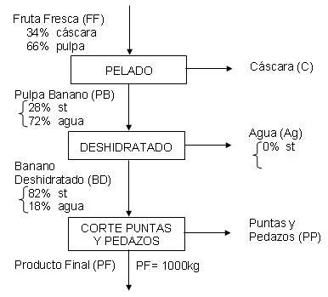

st: sólidos totales

**Cálculos**

Etapa de Corte de Puntas y Pedazos

Se conoce que el producto final (PF) es igual a 1,000 kg.



Se sabe que el producto que sale del deshidratador (BD) equivale a la suma del producto final (PF) y las puntas y pedazos (PP), de manera que:

 Ec. 1

Por otro lado, se conoce que el porcentaje de puntas y pedazos (PP) representa aproximadamente un 15% del banano deshidratado (BD), es decir, el producto final (PF) equivale al 85% del producto que sale del deshidratador (BD). Si se introduce el PF dentro de la ecuación, obtenemos BD.







Si se despeja la ecuación 1 para PP y se reemplaza en ella D, se obtiene la cantidad de puntas y pedazos para la producción.







Etapa de Deshidratado

Se sabe que la fruta pelada (PB) es igual a la fruta que sale del deshidratador (BD), más el agua (Ag) que perdió durante el proceso.

 Ec. 2

Si se hace un balance de sólidos totales, se despeja PB y se remplaza BD, se obtiene la cantidad de fruta pelada (PB).







Para saber la cantidad de agua evaporada (Ag), se debe despejar la ecuación 2, y reemplazar la cantidad de pulpa de banano (PB) y la fruta que sale del deshidratador (BD).







Etapa de Pelado

Para determinar la cantidad de fruta fresca necesaria para dicha producción se establece que la fruta fresca (FF) es igual a la pulpa de banano (PB) más la cáscara (C).

 Ec. 3

Se conoce que la pulpa de banano (PB) representa aproximadamente un 66% de la fruta fresca (FF), de manera que por regla de 3 determinamos la cantidad de banano fresco (FF) necesario.







A continuación, despejando la ecuación 3, encontramos la cantidad de cáscaras (C).







**Esquema de Resultados**

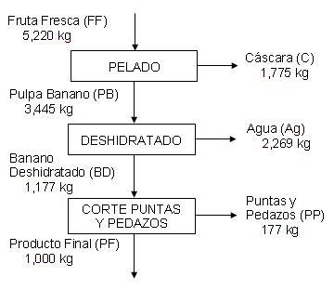**APÉNDICE C**

**FACTORES PARA DIAGRAMAS DE CONTROL DE VARIABLES**

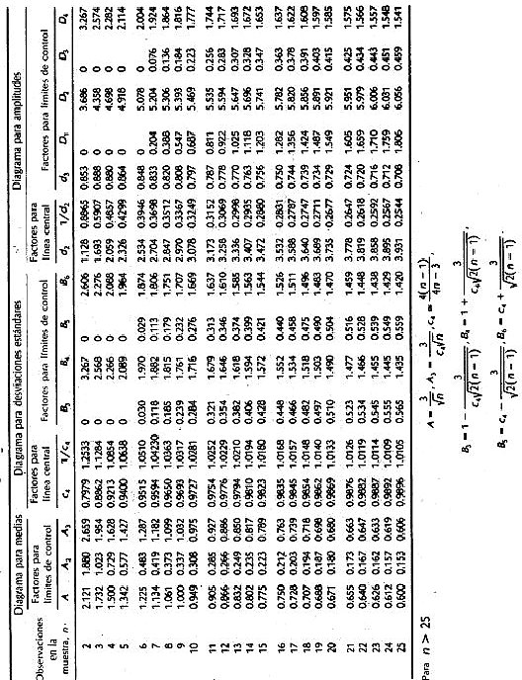**APÉNDICE D**

**RESULTADOS DE ANÁLISIS MICROBIOLÓGICOS**

Los siguientes análisis fueron tomados de 3 diferentes lotes. Se tomaron 3 muestras mensuales de cada uno de los lotes, para obtener valores medios, que son los presentados a continuación.

**Fecha de Producción: Junio 3, 2005**

|  |  |  |  |  |  |
| --- | --- | --- | --- | --- | --- |
| **Fecha de análisis** | **Aerobios (ufc/g)** | **E. coli (p/g)** | **Coliformes**  **(p/g)** | **Mohos**  **(ufc/g)** | **Levaduras**  **(ufc/g)** |
| 03/06/05 | 210 | Negativo | Negativo | 0 | 60 |
| 04/07/05 | 0 | Negativo | Negativo | 40 | 10 |
| 02/08/05 | 170 | Negativo | Negativo | 0 | 40 |
| 02/09/05 | 120 | Negativo | Negativo | 50 | 30 |
| 03/10/05 | 20 | Negativo | Negativo | 30 | 30 |
| 02/11/05 | 260 | Negativo | Negativo | 10 | 10 |
| 02/12/05 | 300 | Negativo | Negativo | 10 | 10 |
| 03/01/06 | 30 | Negativo | Negativo | 20 | 0 |
| 02/02/06 | 80 | Negativo | Negativo | 30 | 40 |
| 02/03/06 | 30 | Negativo | Negativo | 10 | 30 |
| 03/04/06 | 470 | Negativo | Negativo | 20 | 10 |
| 02/05/06 | 300 | Negativo | Negativo | 50 | 0 |
| 02/06/06 | 40 | Negativo | Negativo | 50 | 0 |

**Fecha de Producción: Junio 4, 2005**

|  |  |  |  |  |  |
| --- | --- | --- | --- | --- | --- |
| **Fecha de análisis** | **Aerobios (ufc/g)** | **E. coli (p/g)** | **Coliformes**  **(p/g)** | **Mohos**  **(ufc/g)** | **Levaduras**  **(ufc/g)** |
| 03/06/05 | 210 | Negativo | Negativo | 50 | 0 |
| 04/07/05 | 30 | Negativo | Negativo | 30 | 10 |
| 02/08/05 | 50 | Negativo | Negativo | 30 | 30 |
| 02/09/05 | 0 | Negativo | Negativo | 50 | 30 |
| 03/10/05 | 70 | Negativo | Negativo | 10 | 10 |
| 02/11/05 | 150 | Negativo | Negativo | 20 | 0 |
| 02/12/05 | 420 | Negativo | Negativo | 40 | 10 |
| 03/01/06 | 50 | Negativo | Negativo | 30 | 20 |
| 02/02/06 | 330 | Negativo | Negativo | 25 | 40 |
| 02/03/06 | 40 | Negativo | Negativo | 50 | 30 |
| 03/04/06 | 320 | Negativo | Negativo | 10 | 10 |
| 02/05/06 | 290 | Negativo | Negativo | 40 | 20 |
| 02/06/06 | 270 | Negativo | Negativo | 30 | 30 |

**Fecha de Producción: Junio 4, 2005**

|  |  |  |  |  |  |
| --- | --- | --- | --- | --- | --- |
| **Fecha de análisis** | **Aerobios (ufc/g)** | **E. coli (p/g)** | **Coliformes**  **(p/g)** | **Mohos**  **(ufc/g)** | **Levaduras**  **(ufc/g)** |
| 03/06/05 | 160 | Negativo | Negativo | 40 | 10 |
| 04/07/05 | 240 | Negativo | Negativo | 20 | 30 |
| 02/08/05 | 80 | Negativo | Negativo | 30 | 20 |
| 02/09/05 | 160 | Negativo | Negativo | 40 | 20 |
| 03/10/05 | 50 | Negativo | Negativo | 50 | 40 |
| 02/11/05 | 400 | Negativo | Negativo | 30 | 20 |
| 02/12/05 | 200 | Negativo | Negativo | 30 | 40 |
| 03/01/06 | 290 | Negativo | Negativo | 50 | 20 |
| 02/02/06 | 280 | Negativo | Negativo | 30 | 0 |
| 02/03/06 | 10 | Negativo | Negativo | 30 | 20 |
| 03/04/06 | 100 | Negativo | Negativo | 0 | 20 |
| 02/05/06 | 50 | Negativo | Negativo | 10 | 30 |
| 02/06/06 | 180 | Negativo | Negativo | 30 | 10 |

**BIBLIOGRAFÍA**

* 1. CONTROL DE CALIDAD. [Departamento de Estadística Investigación Operativa y Computación](http://www.deioc.ull.es) de la [Universidad](http://www.ull.es/) de La Laguna. Diciembre 2005. http://webpages.ull.es/users/rodorta/cec_informatica_0405/
  2. EMPRESA DE MANIFIESTOS. Exportaciones por Mercados de Destino. Producto: Banano Industrializado. Diciembre 2005.
  3. MUÑOZ MIRIAM DE CHÁVEZ, LEDESMA JOSÉ ANGEL. Tablas de Valor Nutritivo de Alimentos. McGraw Hill Interamericana Editores, S.A. Iztapalapa, México. 2002.
  4. MY PYRAMID. United States Department of Agriculture. http://mypyramid.gov/pyramid/sp-index.html
  5. ROA TAVERSA, VALENTÍN. Métodos Teóricos de Predicción de Vida Útil en Alimentos Envasados. III Taller Iberoamericano Sobre Envases y Embalajes para Alimentos: “Vida Útil de Alimentos Envasados”. CYTED – ICTA – UCV. Valencia, Octubre de 1995.
  6. SISTEMA DE INTELIGENCIA DE MERCADOS – CORPORACIÓN DE EXPORTACIONES E IMPORTACIONES. Análisis de Productos Deshidratados.
  7. SOMOGYI LASZLO, BARRET DIANE, HUI Y. Processing Fruits : Science and Technolgy. Volumen 2 : Major Processed Product. Technomic Publishing Co. Inc. Lancaster, Estados Unidos. 1996.